FACULTAD DE INGENIERÍA
ESCUELA DE INFORMÁTICA
INGENIERÍA EN COMPUTACIÓN E INFORMÁTICA
Informe Hito 2
Planificación, Alcance y Propuesta de Solución
Diseño de una arquitectura predictiva escolar: anticipación del Índice SNED mediante Machine Learning e Inteligencia Artificial Explicable (XAI)
Proyecto de título para optar al título de Ingeniero en Computación e Informática
Autor:
Guillermo Enrique Ignacio Vidal Astudillo
Profesores Guía:
Nicolás Caselli · Félix Burgos González · Jerry Peña Morales
Santiago, Chile · Agosto de 2026

Índice
Introducción 4
1. Tópicos del Plan de Proyecto 5
1.1 Justificación de la elección metodológica 5
1.2 Metodología de gestión 6
1.3 Metodología de desarrollo del software 6
1.4 Gestión del alcance 6
1.5 Gestión del cronograma 7
1.6 Gestión de la calidad 7
1.7 Gestión de riesgos 8
1.8 Gestión de cambios 9
1.9 Gestión de comunicaciones 10
2. Alcance del Proyecto 11
2.1 Las causas del problema central 11
2.2 El criterio de intervención informática 12
2.3 Qué hace el software con cada causa abordada 12
2.4 Los límites del alcance 13
2.5 Exclusiones técnicas declaradas 14
3. Propuesta de Solución 15
3.1 Diagrama de contexto y flujos con control 15
3.2 Tabla de controles operacionales 17
3.3 Lógica de funcionamiento a nivel macro 19
3.4 Demostración de cobertura 28
4. Plan de Proyecto 30
4.1 Etapas de gestión y de desarrollo 30
4.2 Programación y estimación 30
4.3 Instancias de control 31
4.4 Depuración de las situaciones encontradas 32
5. Propuesta de Extensión: Agente Asesor de Gestión 34
Conclusiones 36
Anexos 37
Referencias 38

Índice de figuras
N° | Título de la figura | Apartado
1 | Diagrama de contexto: cuatro etapas y los flujos con control operacional | 3.1
2 | Arquitectura hexagonal: los cuatro puertos y sus adaptadores | 3.3
3 | Vista de despliegue: cuatro cuantos lógicos, tres unidades de despliegue | 3.3
4 | Patrones de diseño del motor predictivo (Q2) | 3.3
5 | Patrones de diseño de la ingesta y del servicio (Q1 y Q3) | 3.3
6 | Diagrama de secuencia: predicción del índice y sus seis factores | 3.3
7 | Diagrama de secuencia: simulación de escenarios de gestión | 3.3
8 | Diagrama de secuencia: explicabilidad y carga diferida de artefactos | 3.3
9 | Modelo entidad-relación del dominio | 3.3
10 | Modelo físico de la base de datos | 3.3

Índice de tablas
N° | Título de la tabla | Apartado
1 | Comparación metodológica y justificación de la elección | 1.1
2 | Modelo de calidad del producto: métricas, umbrales y estado verificado | 1.6
3 | Riesgos estructurales: cualificación, materialización y mitigación | 1.7
4 | Elementos bajo control de configuración y cambios prohibidos | 1.8
5 | Diagrama de Ishikawa: las causas del problema central por categoría | 2.1
6 | Controles operacionales del ecosistema | 3.2
7 | Frontera de información irreducible por factor | 3.3
8 | Trazabilidad: causa, componente, objetivo específico y control | 3.4
9 | Carta Gantt de los cinco sprints y su alcance por paquete de trabajo | 4.2
10 | Hitos de control con criterio de cierre verificable | 4.3
11 | Depuración de las situaciones encontradas durante la ejecución | 4.4
12 | Artefactos del repositorio que respaldan las afirmaciones del informe | Anexo A

Introducción
El presente informe corresponde al Hito 2 del Proyecto de Título y tiene por objeto exponer la planificación del proyecto, delimitar su alcance sobre el análisis causal desarrollado en el hito anterior y presentar la propuesta de solución construida. El Sistema Nacional de Evaluación de Desempeño asigna cada dos años una Subvención por Desempeño de Excelencia a los establecimientos subvencionados mejor evaluados dentro de su Grupo Homogéneo. El beneficio tiene consecuencia monetaria directa, pero su mecánica resulta opaca para quien lo recibe o lo pierde: se compone de seis factores con ponderaciones normativas, se calcula sobre información dispersa en portales estatales que no conversan entre sí y se resuelve por posición relativa dentro de un grupo cuya composición cambia entre ciclos.
El proyecto responde a ese vacío con un ecosistema predictivo que estima el índice y sus seis factores a partir de datos públicos, explica cada estimación a nivel de establecimiento mediante técnicas de inteligencia artificial explicable y permite simular el efecto de mover variables de gestión antes del corte de evaluación. Una premisa gobierna todas las decisiones de diseño: el sistema asiste la decisión directiva, no la sustituye.
A la fecha de esta entrega el sistema se encuentra construido y en operación. Integra once fuentes públicas provenientes de cuatro organismos del Estado, opera sobre sesenta y cinco variables analíticas y 23.111 observaciones correspondientes a 7.754 establecimientos, compara tres arquitecturas predictivas bajo validación cruzada agrupada por RBD, persiste el dominio en una base PostgreSQL de treinta y ocho tablas distribuidas en cuatro esquemas y expone todo ello mediante un servicio con control de acceso y un prototipo B2B de tres ventanas. Los nueve diagramas que acompañan este informe no fueron dibujados como ilustración previa: se derivaron del código efectivamente escrito, y esa procedencia constituye por sí misma un argumento sobre la correspondencia entre lo documentado y lo construido.
El informe se organiza según los cuatro criterios de la rúbrica institucional. El apartado 1 desarrolla los ocho tópicos metodológicos del plan de proyecto y justifica la elección de la metodología frente a las alternativas evaluadas. El apartado 2 delimita el alcance sobre el análisis causal y declara con precisión qué queda fuera y por qué. El apartado 3, de mayor peso, presenta la propuesta de solución con su diagrama de contexto, su tabla de controles y la descripción del funcionamiento a nivel macro. El apartado 4 expone el plan ejecutable con su programación, sus instancias de control y el registro de las situaciones que hubo que depurar durante la ejecución. Un quinto apartado consigna, expresamente fuera del alcance comprometido, una propuesta de extensión. El informe cierra con las conclusiones, un anexo de trazabilidad hacia los artefactos del repositorio y las referencias.

1. Tópicos del Plan de Proyecto
Ponderación: 20 %. Este apartado desarrolla la totalidad de los tópicos de la metodología de gestión y de la metodología de desarrollo comprometidos en el anteproyecto, y justifica la elección metodológica frente a las alternativas evaluadas.

1.1 Justificación de la elección metodológica
La gestión del proyecto se rige por Scrum (Schwaber y Sutherland, 2020). La elección no responde a una preferencia estilística sino a tres fuerzas concretas del proyecto, y se justifica frente a alternativas evaluadas y descartadas de manera explícita.
La primera fuerza es la incertidumbre del dato público. Al iniciar el trabajo no se sabía qué contenían las once fuentes, en qué formatos ni con qué cobertura, y era metodológicamente imposible predecir el comportamiento de la llave estricta RBD más año antes de haber ejecutado la ingesta. El modelo secuencial o en cascada, cuyo riesgo en sistemas complejos advirtió tempranamente Royce (1970), exige fijar requisitos sobre un dominio conocido; aquí los habría fijado sobre datos cuya existencia era todavía una hipótesis, incurriendo en lo que Goodpasture (2016) denomina planificación a distancia. La experiencia confirmó la previsión: la depuración del universo de establecimientos y el descubrimiento de llaves huérfanas ocurrieron durante la ejecución, no durante la planificación.
La segunda fuerza es el plazo trimestral fijo. Kanban visualiza el flujo de trabajo continuo (Anderson, 2010) y habría servido para controlar el trabajo en curso, pero al no imponer límites temporales estrictos carece del mecanismo que obliga a converger dentro de un trimestre académico.
La tercera es que el proyecto no termina en un modelo entrenado. CRISP-DM organiza con solvencia el ciclo de minería de datos (Chapman et al., 2000), pero su alcance se agota allí: no gobierna el desarrollo de un servicio con control de acceso, ni una interfaz de gestión, ni una base relacional auditable, que son tres de los seis bloques de trabajo de este proyecto. Se descartó también la vía híbrida, porque habría introducido costo de coordinación entre marcos sin beneficio proporcional para un equipo de una sola persona.
Tabla N° 1: Comparación metodológica y justificación de la elección
Criterio de evaluación | Cascada | CRISP-DM | Kanban | Scrum (seleccionado)
Naturaleza | Secuencial y rígida | Proceso de minería de datos | Flujo continuo sin límite temporal | Iterativo e incremental en iteraciones acotadas
Tratamiento de requisitos | Estáticos, cerrados al inicio | Evolutivos, solo sobre el dato | Evolutivos, sin compromiso acotado | Evolutivos, con compromiso por iteración
Respuesta a la incertidumbre del dato público | Nula: exige conocer el dato antes de tocarlo | Parcial: la absorbe en el dato, no en el producto | Alta, pero sin convergencia forzada | Alta: cada iteración incorpora lo descubierto
Convergencia en un trimestre | Sin control intermedio | No aplica | Ausente | Cinco cierres con criterio verificable
Gobierna el servicio y la persistencia | Sí | No | Parcialmente | Sí
Validación del avance | Por fase terminada | Por fase de minería | Por tarjeta movida | Por cumplimiento verificable de sprint
Veredicto | Descartada | Descartada | Descartada | Adoptada

1.2 Metodología de gestión
Los tres artefactos de Scrum operan con función definida. El Product Backlog concentra el conjunto de requisitos y hallazgos pendientes, alimentado tanto por la planificación inicial como por los descubrimientos de cada iteración. El Sprint Backlog recoge el compromiso de la semana y cumple además una función de control operativo: la vigilancia sobre la cantidad de tareas simultáneamente en curso previene los cuellos de botella y mitiga el desperdicio por multitarea, riesgo particularmente agudo cuando el equipo es una sola persona. El Incremento es el resultado verificable de cada iteración, y su condición de terminado no se declara sino que se comprueba contra la definición de terminado establecida en el plan de calidad.
Las ceremonias se adaptan a la escala real sin desvirtuar su función. El Daily Scrum opera como control diario del flujo. El Sprint Review constituye el hito formal de control temporal al cierre de cada iteración y es el punto exacto donde el avance técnico validado se contrasta contra los plazos comprometidos en la carta Gantt. La Retrospectiva cierra el ciclo con el registro de lo aprendido, instancia que en este proyecto resultó especialmente productiva: varios de los hallazgos consignados en el apartado 4.4 se documentaron allí. La triangulación entre el control diario del flujo y la revisión del entregable contra el cronograma es lo que permite detectar desviaciones temporales de forma temprana.

1.3 Metodología de desarrollo del software
Sobre el marco de gestión opera un modelo de desarrollo incremental e iterativo con compuerta de calidad explícita por incremento. La diferencia respecto de un desarrollo incremental convencional está en el mecanismo de incorporación: un incremento no se integra por haberse terminado, sino por haber superado tres barreras verificables en orden estricto.
La primera barrera comprueba código y estructura de datos mediante análisis estático, verificación de tipos, integridad del esquema, respeto de las fronteras entre cuantos y auditoría contra la fuga de datos. La segunda evalúa los criterios de aceptación mediante la suite de pruebas y contiene una regla sin excepción: un fallo del control de acceso reprueba la barrera completa, con independencia del resto de los resultados. La tercera aplica únicamente cuando el incremento toca el modelo predictivo, y exige que el candidato supere al vigente con superioridad sostenida mediante intervalos de confianza y prueba t pareada; un coeficiente de determinación mayor, por sí solo, no basta. Si cualquiera falla, el incremento retorna al backlog y se preserva la última versión estable de los artefactos serializados.
Este mecanismo cumple una función precisa: sustituye a la revisión por pares que un equipo mayor tendría disponible. Cuando el equipo es de una persona, la disciplina debe trasladarse a comprobaciones que una máquina pueda ejecutar y que el desarrollador no pueda omitir por conveniencia. El trabajo se organizó, en consecuencia, por cuantos de arquitectura y no por capas técnicas, de modo que cada incremento entregara valor demostrable por sí mismo: la ingesta produce datos normalizados con su reporte de calidad, el modelamiento produce artefactos con métricas, el servicio produce rutas operativas y el cliente produce ventanas funcionales.

1.4 Gestión del alcance
El producto comprometido es un ecosistema que estima el índice y sus seis factores a partir de datos públicos, explica cada estimación a nivel de establecimiento, permite simular escenarios de gestión y expone todo ello mediante un servicio con control de acceso y una interfaz. El sistema asiste la decisión directiva: no la reemplaza, no calcula el beneficio monetario oficial y no sustituye acto administrativo alguno.
La descomposición del trabajo se organizó en seis bloques —ingesta y calidad de datos; modelamiento y explicabilidad; servicio; interfaz de gestión; persistencia relacional; y aseguramiento con documentación—, cada uno subdividido en paquetes cuyo criterio de terminación es una comprobación y no una declaración. El plan registra siete criterios de aceptación del alcance total, todos cumplidos, entre ellos que las once fuentes queden normalizadas, que el índice reconstruido coincida con el oficial dentro de una milésima, que las tres ventanas operen contra el servicio real y que las fronteras de arquitectura se verifiquen por máquina sin violaciones.
El control de la deriva del alcance opera mediante cuatro preguntas aplicadas en orden, donde la primera respuesta negativa detiene el análisis: si la solicitud responde a un objetivo declarado, si su cumplimiento puede verificarse, si es compatible con las restricciones de diseño y si cabe en el plazo sin degradar lo construido. Una solicitud valiosa que no supere las cuatro no entra al alcance: se registra como trabajo futuro, categoría en la que hoy figuran siete elementos con su valor esperado y su costo estimado, entre ellos la materialización de las ocho variables derivadas que hoy limitan la cobertura al 81,4 % y la vectorización de la malla de simulación.

1.5 Gestión del cronograma
El cronograma abarca cinco iteraciones semanales comprendidas entre el 15 de julio y el 18 de agosto de 2026 y refleja el viaje del dato, desde la depuración de los registros históricos hasta el desarrollo de la interfaz. Su rasgo distintivo es que se planificó por dependencias técnicas reales y no por duración estimada, decisión que responde a la misma incertidumbre que justificó la elección metodológica: no era posible estimar el trabajo de modelamiento sin haber ejecutado antes la ingesta, porque la matriz de entrenamiento es producto de esta última. La regla operativa derivada es que ningún incremento comienza antes de que su predecesor haya superado la compuerta de calidad, porque un incremento construido sobre una base no verificada acumula el error en lugar de avanzar. La programación detallada, con su carta Gantt, su estimación y sus hitos, se desarrolla en el apartado 4, que corresponde al cuarto criterio de la rúbrica.

1.6 Gestión de la calidad
El plan de calidad se estructura sobre el modelo de calidad del producto de la norma ISO/IEC 25010 y, para el proceso de prueba, sobre la norma ISO/IEC/IEEE 29119. Tres reglas gobiernan sus decisiones: la calidad se verifica y no se declara; el criterio no se ajusta para que una prueba apruebe; y lo que no se cumple se declara, porque un defecto conocido y documentado es un estado aceptable del proyecto mientras que uno conocido y silenciado no lo es.
Tabla N° 2: Modelo de calidad del producto: métricas, umbrales y estado verificado
Característica (ISO/IEC 25010) | Métrica | Umbral | Estado verificado
Adecuación funcional · corrección | Discrepancia entre el índice reconstruido desde la base y el oficial | ≤ 0,001 | Cumple: máxima 0,0006 y media 0,00025 sobre 44.679 filas
Adecuación funcional · completitud | Requisitos funcionales con verificación asociada | 100 % | Cumple: 13 de 13
Eficiencia de desempeño | Latencia de las operaciones de lectura | < 1 s | Cumple, con dos excepciones declaradas
Compatibilidad · interoperabilidad | Conformidad de las respuestas con el esquema publicado | 100 % de las rutas del cliente | Cumple
Fiabilidad · madurez | Suite en verde en cada envío | 100 % | Cumple: 61 pruebas
Seguridad · confidencialidad | Accesos concedidos fuera de la jurisdicción del usuario | 0 | Cumple
Mantenibilidad · modularidad | Violaciones del grafo de dependencias entre cuantos | 0 | Cumple, verificado por máquina
Mantenibilidad · testabilidad | Suite ejecutable sin base de datos ni artefactos de modelo | Sí | Cumple
Portabilidad · adaptabilidad | Adaptadores intercambiables del puerto de datos con equivalencia demostrada | ≥ 2 | Cumple: 141 llamadas comparadas, 0 divergencias
La calidad del dato constituye una dimensión propia, porque el sistema estima sobre información pública incompleta. La integridad referencial se resuelve mediante cuarentena en la ingesta y claves foráneas en la persistencia, con cero huérfanos persistidos; la unicidad, mediante llaves primarias compuestas; la cobertura de llave se exige por sobre 0,95 y, de no alcanzarse, se reporta; y la precisión numérica se comprueba por viaje de ida y vuelta contra el archivo de origen. La completitud, en cambio, se declara en lugar de rellenarse, y esa regla merece énfasis por ser la más contraintuitiva del proyecto: si una fuente no cubre a un establecimiento, esa fila no existe. El 68,8 % de valores ausentes estructurales medido en las columnas de segundo medio es un hallazgo sobre la publicación estatal, no un defecto a maquillar.
La calidad del modelo predictivo se declara con la misma franqueza. El motor global alcanza un coeficiente de determinación de 0,637 y el motor desagregado de 0,583, frente a un umbral comprometido de 0,60. El que alimenta el simulador es el desagregado, y no alcanza ese umbral. El incumplimiento se deja visible en lugar de rebajar la meta, y la conclusión metodológica es que corresponde declarar umbrales diferenciados por sistema: los dos motores no responden la misma pregunta, porque uno estima mejor y el otro dice qué mover.

1.7 Gestión de riesgos
El proyecto distingue los riesgos estructurales —aquellos que no dependen de la ejecución sino de la naturaleza del dominio— de los riesgos de proceso. A cada riesgo estructural se le asignó un control de arquitectura verificable, y la correspondencia entre riesgo y control es exacta: es la misma numeración CTRL-01 a CTRL-05 que desarrolla el apartado 3.2.
Tabla N° 3: Riesgos estructurales: cualificación, materialización y mitigación
Riesgo | Probabilidad | Impacto | Materialización observada | Mitigación asignada
Orfandad de llaves e integridad referencial entre fuentes | Alta | Alto | Se materializó: registros sin correspondencia al empalmar bases | CTRL-01 · cuarentena en lugar de descarte y claves foráneas hacia el catálogo
Fuga del objetivo hacia las variables de entrada | Alta | Crítico | Prevenido | CTRL-02 · exclusión estructural, partición agrupada por RBD y predictor trivial
Deriva de datos por la ruptura metodológica postpandemia | Media | Alto | Confirmada como fenómeno del dominio | CTRL-03 · verificación bianual contra la línea base
Pérdida de trazabilidad entre la estimación servida y el artefacto que la produjo | Media | Alto | Prevenido | CTRL-05 · registro versionado con metadatos
A ellos se suman tres riesgos de proceso que efectivamente se materializaron durante la ejecución y que conviene consignar por su valor metodológico. El primero es la incompletitud de las fuentes públicas, que se manifestó como el 68,8 % de ausentes estructurales ya mencionado y se respondió con formato largo, banderas de ausencia y cuarentena, sin rellenar. El segundo es el acoplamiento de los artefactos serializados a la versión de la biblioteca con que fueron entrenados: se serializaron con la versión 1.6.1 y el entorno de servicio fija la 1.5.2, desalineación medida en ejecución y hoy declarada como deuda. El tercero, el más instructivo, es la prueba que no prueba nada: la suite de comparación entre adaptadores de persistencia aprobó en tres ocasiones sin comparar nada real, porque contrastaba dos respuestas de error, dos listas vacías y dos esquemas sin restricciones. El registro de ese hallazgo vale tanto como su corrección, porque documenta un modo de fallo que ninguna métrica de cobertura detecta.

1.8 Gestión de cambios
El plan de gestión de cambios existe por una razón concreta: hay elementos de este sistema cuya modificación invalida resultados ya reportados sin que ninguna prueba lo advierta. Sin un procedimiento, esa invalidación ocurre en silencio.
Tabla N° 4: Elementos bajo control de configuración y cambios prohibidos
Elemento bajo control | Efecto de un cambio no controlado | Cambio prohibido sin autorización explícita
Esquema de base de datos | Rompe la carga y puede alterar la precisión numérica de los valores persistidos | Modificarlo para acomodar el catálogo en archivo: el esquema es la fuente de verdad
Vista materializada de entrenamiento | Cambia la población de entrenamiento y con ella todas las métricas reportadas | Alterar su unión
Catálogo de ponderaciones | Cambia todo índice reconstruido | Usar los seis factores, el índice oficial o la agrupación como variable de entrada
Contratos de los puertos | Rompe simultáneamente todos los adaptadores | Eliminar el adaptador de archivos columnares: sin él no hay paridad que verificar
Contrato público de la interfaz de programación | Rompe el cliente | Persistir columnas derivadas
Artefactos de modelo | Cambia las estimaciones servidas | Sobrescribir artefactos serializados o archivos de origen
Criterios de comparación de las pruebas | Puede hacer aprobar una suite que debería fallar | Relajar el criterio de comparación para que una prueba apruebe
Documentos de línea base | Desalinea la trazabilidad | Refactorizar código para que un diagrama quede más limpio
Los cambios se clasifican en tres niveles. Los menores no alteran contratos, esquema ni resultados reportados y proceden de forma directa. Los mayores alteran un contrato o el comportamiento observable y exigen evaluación de impacto escrita. Los críticos pueden invalidar resultados ya reportados y exigen, además de la evaluación, la reejecución de todas las verificaciones afectadas. El registro del proyecto consigna seis cambios ya aplicados bajo este procedimiento: cuatro críticos, uno mayor y uno menor. El apartado 4.4 los retoma como evidencia de depuración.

1.9 Gestión de comunicaciones
En un proyecto de un solo desarrollador la comunicación relevante no es de coordinación interna sino hacia afuera. El plan identifica seis interesados con su necesidad y su frecuencia: el profesor guía requiere avance verificable y decisiones fundamentadas, por hito; la comisión evaluadora requiere que el sistema exista, funcione y esté justificado, en la defensa; el equipo directivo requiere saber qué mover y cuánto confiar en la estimación, en cada uso; el sostenedor requiere la situación comparada de su red, en cada uso; el auditor requiere poder verificar el cálculo, bajo demanda; y el desarrollador futuro requiere retomar el sistema sin arqueología, de forma permanente. Para este último, nueve preguntas previsibles están mapeadas al documento del repositorio que las responde.
El aporte del plan es tratar la interfaz de usuario como canal formal de comunicación, con siete requisitos verificables en lugar de recomendaciones de estilo. La incertidumbre acompaña siempre a la estimación en la misma tarjeta, mediante el error medio junto al índice. Lo acotado por información no publicada se distingue por color en el gráfico y por una columna de restricción en la tabla. El alcance del sistema se declara al pie de las tres vistas. La posición real se distingue de lo simulado mediante un punto de referencia sobre la curva. La explicación declara si es matemáticamente válida mediante una tarjeta de verificación de aditividad. La ausencia de dato se nombra como tal —"sin medición de"— en lugar de mostrarse como un cero. Y el error del servicio se muestra sin suavizar: si se consulta un establecimiento ausente de la base analítica, la interfaz lo dice, lo que es comunicación correcta y no un fallo de usabilidad.
Cinco limitaciones se comunican de forma explícita y cuantificada: el 63 % de la ponderación acotado por información no publicada, el menor poder explicativo del motor desagregado, la cobertura de variables del 81,4 %, la duración de la simulación en torno a 4,6 segundos y el mayor costo del ordenamiento intragrupo sobre la base relacional.

2. Alcance del Proyecto
Ponderación: 20 %. Este apartado identifica las causas de las que se hará cargo el proyecto, argumenta por qué son aquellas donde un proyecto informático puede realmente influir, y describe con qué componente atenderá cada una.

2.1 Las causas del problema central
El problema central se enuncia del siguiente modo: los sostenedores y equipos directivos no pueden anticipar ni explicar la obtención o pérdida de la Subvención por Desempeño de Excelencia, lo que los condena a una gestión reactiva sobre un beneficio de alto impacto financiero e institucional. Sobre ese enunciado se identificaron dieciséis causas distribuidas en cuatro categorías, cuyo origen se reparte entre la literatura científica revisada, el registro técnico del propio desarrollo y una entrevista semiestructurada con un usuario objetivo real del software.
Tabla N° 5: Diagrama de Ishikawa: las causas del problema central por categoría
N° | Causa | Efecto que produce e incidencia en el problema central
A · Datos e Información
A1 | Fuentes públicas dispersas en portales asíncronos y desconectados | Obliga a una consolidación manual entre repositorios que no comparten formato, granularidad ni periodicidad; impide construir una visión unificada antes del corte de evaluación
A2 | Orfandad de la llave integradora RBD más año entre bases | Deja registros huérfanos al momento del empalme; fragmenta la base analítica e invalida el cálculo para los establecimientos afectados
A3 | Registros históricos de rendimiento publicados sin clasificación previa | Exige una fase completa de depuración antes de cualquier análisis; imposibilita el uso directo por parte del establecimiento, que carece de capacidad técnica para normalizar
A4 | Ficha del instrumento: microdatos no publicados y de autorreporte no fiscalizable | El 11 % de la ponderación depende de un instrumento no auditable; establece un techo infranqueable a la reconstrucción externa del índice
B · Metodología de Evaluación del Estado
B1 | Los puntajes brutos confunden calidad institucional con nivel socioeconómico de origen | Produce comparaciones injustas entre establecimientos con poblaciones distintas; impide interpretar la posición real frente a pares comparables
B2 | Trampa de la superación: mantener buenos resultados no otorga el beneficio | Deja fuera de la premiación a establecimientos con desempeño alto y estable; produce pérdida sin deterioro pedagógico atribuible
B3 | Escalamiento relativo nacional | Mejoras propias significativas rinden incrementos marginales en el índice; distorsiona la expectativa de retorno de todo plan de mejora
B4 | Ruptura metodológica postpandemia | Las series históricas dejan de ser comparables de forma lineal; invalida la proyección por tendencia y confunde el efecto exógeno con el resultado de la gestión
B5 | Ausencia de instrumentos específicos de medición del buen trato y la convivencia | Dimensiones efectivamente trabajadas no se reflejan en el índice; desalinea el esfuerzo institucional respecto de lo evaluado
C · Capacidad Técnica del Establecimiento
C1 | Ausencia de herramientas predictivas al alcance del establecimiento | El diagnóstico depende de la intuición del equipo directivo; impide anticipar el resultado con base en evidencia
C2 | Procesos manuales lentos de consolidación | El análisis llega después del cierre del ciclo; anula el margen de reacción sobre variables aún modificables
C3 | Imposibilidad de atribuir la pérdida del beneficio a indicadores específicos | El resultado se recibe como cifra agregada sin descomposición causal; impide focalizar recursos sobre lo que detonó la pérdida
D · Gestión y Planificación Institucional
D1 | Gestión reactiva | La intervención ocurre sobre un ciclo cerrado e irreversible; convierte la planificación institucional en administración de crisis
D2 | Variables silenciosas: indicadores de desarrollo personal, sanciones y mediaciones | Genera penalizaciones normativas que el establecimiento no anticipa; erosiona el índice por vías ajenas al desempeño académico
D3 | Ausencia de una hoja de ruta plurianual que ordene la inversión hacia la excelencia | Las actividades se presupuestan de forma aislada; dispersa el recurso y diluye su efecto sobre el resultado evaluado
D4 | Dificultad para sostener la excelencia una vez obtenida | El establecimiento desconoce qué condiciones debe mantener; transforma el logro en un evento no reproducible

2.2 El criterio de intervención informática
La rúbrica exige argumentar por qué las causas seleccionadas son aquellas donde un proyecto informático puede efectivamente influir. El criterio aplicado, formulado de manera que pueda contrastarse causa por causa, es el siguiente: una causa es abordable por medios informáticos cuando su origen está en la incapacidad de procesar información que existe y está disponible; no lo es cuando depende del diseño del instrumento evaluativo estatal.
La distinción es operativa y no retórica. Las causas de la categoría A, con la excepción de A4, describen información que existe pero que ningún establecimiento puede consolidar por falta de capacidad técnica: son problemas de procesamiento, y el procesamiento es precisamente lo que un sistema informático hace mejor que una persona con una planilla. Las causas de la categoría C describen la ausencia de la herramienta misma, de modo que construirla las resuelve por definición. Las de la categoría D describen decisiones de gestión que se toman a ciegas por falta de información oportuna y descompuesta, carencia sí subsanable mediante estimación anticipada y atribución por variable. Las de la categoría B son mixtas: B1, B2 y B4 son consecuencias de la metodología estatal que pueden modelarse porque sus insumos son públicos, mientras que B3 y B5 dependen del diseño del instrumento.
A4 y B5, en cambio, describen decisiones de diseño del instrumento estatal y no limitaciones de procesamiento. Ningún recurso algorítmico puede reconstruir un instrumento que no se publica y que además se autodeclara sin fiscalización, ni suplir una dimensión que el índice sencillamente no mide. Pretender lo contrario no sería ambición técnica sino error de categoría, y produciría un sistema que aparenta cubrir lo que no cubre.

2.3 Qué hace el software con cada causa abordada
La integración de las once fuentes públicas mediante ingestores propios bajo la llave RBD más año resuelve la dispersión (A1); la validación estricta de la llave compuesta, con derivación a cuarentena de los registros no conformes, resuelve la orfandad (A2); y la depuración y normalización de los registros históricos publicados sin clasificar resuelve la falta de estructura (A3). El consumo directo de los Grupos Homogéneos oficiales, sin recalcular el agrupamiento, neutraliza el sesgo de los puntajes brutos (B1). El modelo desagregado del factor Superación, combinado con la simulación contrafactual, aborda la trampa de la superación (B2). La programación de las excepciones normativas —la exclusión de la medición estandarizada de 2022 y la ausencia de mediciones en 2020 y 2021— junto con la verificación empírica de la ventana congelada, absorbe la ruptura postpandemia (B4).
En el plano de la capacidad técnica, el prototipo de tres ventanas es en sí mismo la herramienta predictiva ausente (C1); la automatización del flujo de ingesta, depuración y consolidación elimina los procesos manuales lentos (C2); y la atribución de Shapley, que descompone la estimación en la contribución individual de cada variable con verificación de aditividad, resuelve la imposibilidad de atribuir la pérdida a indicadores específicos (C3).
En el plano de la gestión institucional, la estimación anticipada antes del corte oficial revierte la gestión reactiva (D1); la incorporación de indicadores de desarrollo personal y social, denuncias, sanciones y mediaciones como variables predictoras hace visibles las variables silenciosas (D2); el reporte con horizonte bienal, alineado al ciclo real del índice, ordena la hoja de ruta plurianual (D3); y el monitoreo de la posición dentro del Grupo Homogéneo, junto con la simulación de escenarios de mantención, aborda la dificultad de sostener la excelencia una vez obtenida (D4). La correspondencia completa entre causa, componente, objetivo específico y control asociado se demuestra en la Tabla N° 8.

2.4 Los límites del alcance
Tres causas quedan fuera del alcance, dos de forma total y una de forma parcial. Su declaración no es una concesión: es un ejercicio de delimitación que permite interpretar las estimaciones dentro de su dominio de validez.
A4 — Ficha del instrumento, no publicada y de autorreporte no fiscalizable. Los microdatos que alimentan los factores Iniciativa e Integración, equivalentes al 11 % de la ponderación, no se publican. A ello se suma que el instrumento es de autodeclaración sin fiscalización, extremo confirmado en terreno por el usuario entrevistado. Ninguna solución externa puede reconstruir un instrumento que no existe públicamente y cuya validez interna no es auditable.
B5 — Convivencia sin instrumento específico de medición. El índice no incorpora un instrumento que mida el buen trato y la convivencia como dimensión propia. El proyecto integra los indicadores de desarrollo personal y social que sí se publican, pero no puede suplir una dimensión que el instrumento evaluativo no mide.
B3 — Escalamiento relativo nacional, abordable de forma parcial. El resultado depende del desempeño del conjunto del sistema, condición que ningún establecimiento controla. El proyecto no la elimina: la hace explícita. El simulador comunica la magnitud realista del efecto de cada movimiento, evitando la sobreventa de la herramienta. Este punto se convirtió en un hallazgo propio del desarrollo: un movimiento de 83 puntos en una medición estandarizada, del orden de dos desviaciones estándar respecto de la media nacional, equivale a solo 2,24 puntos de índice.
Las tres delimitaciones se fundamentan en la frontera de información irreducible documentada durante el desarrollo: cinco de los seis factores del índice, equivalentes al 63 % de la ponderación, dependen de datos que solo obran en poder del Estado. El sistema propaga esa frontera hasta la interfaz mediante un campo que viaja en cada respuesta y se renderiza como distinción visual, de modo que la limitación es parte del producto y no una nota al pie del informe.

2.5 Exclusiones técnicas declaradas
Cuatro exclusiones técnicas completan la delimitación. La orquestación de operaciones de aprendizaje automático se descarta porque el fenómeno se calcula cada dos años y una infraestructura de reentrenamiento continuo sería deuda técnica desproporcionada a ese ciclo; se sustituye por serialización versionada de artefactos, cuadernos de verificación reproducible y control de versiones. El agrupamiento algorítmico para reconstruir los Grupos Homogéneos se descarta porque el Estado los publica: recalcularlos introduciría una discrepancia con el cálculo oficial sin ganancia alguna. El tratamiento de datos personales se excluye por privacidad, mediante la omisión total de identificadores individuales en toda la cadena. Y los establecimientos no académicos regulares quedan fuera del universo por no ser comparables bajo la mecánica del índice. El plan de gestión del alcance registra además otras cuatro exclusiones de producto: el cálculo del monto del beneficio, la administración de usuarios por interfaz, la alta disponibilidad de la base y la aplicación móvil nativa.

3. Propuesta de Solución
Ponderación: 40 %. Este apartado presenta el diagrama de contexto identificando todos los flujos donde se implementa control, describe la tabla de controles, explica el funcionamiento del sistema a nivel macro y demuestra que se abordan todas las causas declaradas en el alcance.

3.1 Diagrama de contexto y flujos con control
El ecosistema se organiza en cuatro etapas encadenadas. La Figura N° 1 las presenta e identifica, sobre cada flujo, el control operacional que allí interviene. La decisión de rotular flujos y no componentes es deliberada y tiene consecuencia práctica: un control declarado a nivel de módulo no es verificable, mientras que uno situado sobre un flujo puede comprobarse observando lo que ese flujo produce.
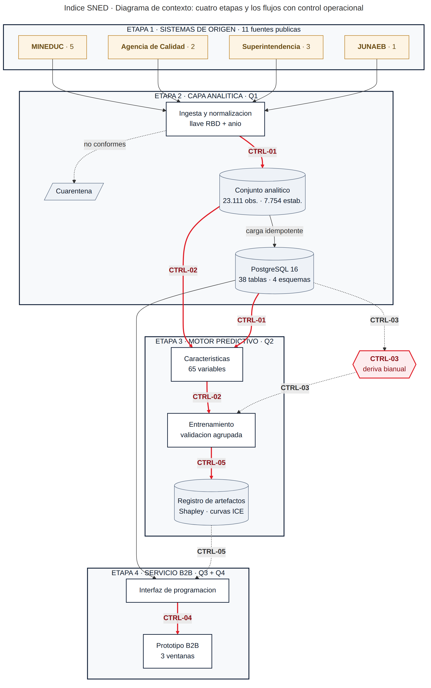
Figura N° 1: Diagrama de contexto: cuatro etapas y los flujos con control operacional. Elaboración propia. Los flujos destacados en rojo son aquellos sobre los que opera un control. CTRL-01, CTRL-02, CTRL-03 y CTRL-05 aparecen sobre más de un flujo: no son puntos únicos sino condiciones que se sostienen a lo largo de la cadena.
La primera etapa corresponde a los sistemas de origen. El Ministerio de Educación aporta cinco fuentes —resultados oficiales del índice, rendimiento, matrícula, subvención escolar preferencial y dotación—; la Agencia de Calidad de la Educación aporta dos —las mediciones estandarizadas y los indicadores de desarrollo personal y social—; la Superintendencia de Educación aporta tres —procesos administrativos, denuncias y mediaciones—; y la Junta Nacional de Auxilio Escolar y Becas aporta el índice de vulnerabilidad. Suman once fuentes integradas. El catálogo declarado contiene una duodécima, referida a desvinculación, evaluada y descartada porque no permite atribución por RBD; queda registrada como fuente descartada, no como omisión.
La segunda etapa es la capa analítica, implementada en el cuanto de ingesta. Aquí ocurre la normalización bajo la llave estricta RBD más año, con exclusión total de identificadores personales. CTRL-01 opera sobre el flujo que va desde la ingesta hacia el conjunto analítico y también, en su segunda manifestación, sobre el flujo que va desde la base relacional hacia la ingeniería de características, donde la integridad se refuerza mediante las veintisiete claves foráneas que cruzan esquemas y apuntan, todas, hacia el catálogo. El conjunto resultante se materializa en archivos columnares en formato largo —23.111 observaciones sobre 7.754 establecimientos— y se carga de forma idempotente en la base relacional.
La tercera etapa es el motor predictivo. CTRL-02 opera en dos flujos consecutivos: el que alimenta la ingeniería de características, impidiendo estructuralmente que los seis factores, el índice oficial o la agrupación de comparación ingresen como variables de entrada, y el que va de las características al entrenamiento, donde impone la partición agrupada por RBD y la ventana temporal declarada en el esquema. CTRL-05 opera sobre el flujo que deposita los artefactos en el registro y, nuevamente, sobre el flujo de carga diferida hacia el servicio, garantizando que toda estimación pueda asociarse a la versión que la produjo. CTRL-03 opera de forma transversal y bianual sobre dos flujos: la lectura de distribuciones desde la base y la habilitación —o detención— del reentrenamiento; es el único control con capacidad de detener la publicación de un modelo.
La cuarta etapa es la capa de servicio B2B. La interfaz de programación expone predicción, alertas, explicación por atribución de Shapley, evaluación de escenarios, curva de sensibilidad y posición intragrupo, y CTRL-04 opera sobre el flujo que va del servicio hacia el cliente, restringiendo cada consulta a los establecimientos bajo la jurisdicción del usuario autenticado.

3.2 Tabla de controles operacionales
Tabla N° 6: Controles operacionales del ecosistema
ID | Riesgo mitigado | Flujo donde se implementa | Descripción técnica del funcionamiento | Evidencia que genera
CTRL-01 | Orfandad de llaves e integridad referencial entre fuentes | Ingesta → conjunto analítico; base relacional → características | Cada registro candidato se evalúa contra un conjunto de reglas de admisión componibles, construidas sobre el puerto Especificacion[T]: validez del identificador, validez del año, unicidad de la llave compuesta y pertenencia a la ventana temporal declarada. Los registros que no las satisfacen se derivan a una zona de cuarentena en lugar de descartarse, de modo que lo rechazado permanece disponible como evidencia. En la persistencia, la integridad se refuerza mediante veintisiete claves foráneas hacia el catálogo, sin referencias laterales entre esquemas | Archivos de cuarentena por fuente y reporte de calidad con cobertura de llave; umbral de cobertura ≥ 0,95 y, de no alcanzarse, reporte explícito
CTRL-02 | Fuga del objetivo hacia las variables de entrada | Conjunto analítico → ingeniería de características → entrenamiento | Verificación explícita de que los seis factores, el índice oficial y la agrupación de comparación no figuran entre las variables de entrada; su presencia levanta una excepción de fuga que detiene el proceso. El particionamiento se ejecuta agrupado por RBD, de modo que un mismo establecimiento no aparezca simultáneamente en entrenamiento y prueba, condición sin la cual el desempeño reportado sería optimista por construcción. La restricción temporal no vive en un comentario de script sino como ventana declarada en el esquema. El resultado se contrasta contra un predictor trivial | Excepción de fuga registrada y coeficiente de determinación del predictor trivial próximo a cero, comprobado en el cuaderno de entrenamiento
CTRL-03 | Deriva de datos por la ruptura metodológica postpandemia | Verificación bianual: base relacional → contraste → entrenamiento | Contraste de la distribución de las variables vigentes contra la línea base registrada al momento del entrenamiento. Un desplazamiento significativo en variables de peso alto obliga a reentrenar; la ausencia de desplazamiento obliga a no hacerlo, porque reentrenar sin señal introduce variación sin ganancia. Es el único control con capacidad de detener la publicación de un modelo | Registro de contraste en la tabla de deriva.  Pendiente declarado: la línea base de distribuciones aún no ha sido generada en el directorio de metadatos
CTRL-04 | Accesos no autorizados a establecimientos fuera de jurisdicción | Servicio → cliente | Toda ruta que recibe un identificador de establecimiento exige jurisdicción antes de tocar la persistencia. La respuesta ante un establecimiento ajeno es una negativa de autorización y nunca una de recurso inexistente, de modo que el sistema no filtra por omisión la existencia de establecimientos ajenos. La interfaz refuerza el control por diseño: el selector se alimenta únicamente de los identificadores contenidos en el token, sin campo de texto libre | Respuestas de denegación registradas y pruebas automatizadas de control de acceso; un fallo de este control reprueba la barrera de calidad completa
CTRL-05 | Pérdida de trazabilidad entre la estimación servida y el artefacto que la produjo | Entrenamiento → registro de artefactos → inferencia | Los artefactos se serializan junto a metadatos que declaran variables de entrada, hiperparámetros y métricas alcanzadas. El servicio los materializa mediante carga diferida en la primera petición que los exija, y toda inferencia servida puede asociarse a la versión que la produjo | Artefactos versionados con sus metadatos y esquema de registro de inferencias y atribuciones.  Pendiente declarado: las tablas de inferencia están creadas y aún no reciben escrituras
Dos observaciones cierran esta tabla. La primera es que dos de los cinco controles declaran evidencia que todavía no se genera, y ello se consigna de forma explícita en lugar de omitirse: el rigor de un plan de controles se mide por su honestidad sobre lo que aún no ejerce. La segunda es que los controles no son documentación: tres de los cinco se verifican de forma automatizada en cada ejecución de la suite de pruebas, y el grafo de dependencias entre cuantos se comprueba mediante un script que recorre las importaciones reales del código y retorna error si alguna sale del grafo permitido.

3.3 Lógica de funcionamiento a nivel macro

3.3.1 Arquitectura: puertos, adaptadores y cuantos
El sistema adopta una arquitectura hexagonal de puertos y adaptadores (Cockburn, 2005), particionada en cuatro cuantos de arquitectura: ingesta, modelamiento, servicio y cliente. La elección no proviene de un catálogo de estilos sino de cuatro fuerzas del dominio: la consecuencia monetaria del índice exige auditabilidad; la volatilidad normativa exige que las reglas cambiantes queden tras abstracciones; la necesidad del directivo de saber qué mover exige que la explicabilidad sea núcleo y no anexo; y la periodicidad bianual justifica excluir la orquestación de aprendizaje automático.
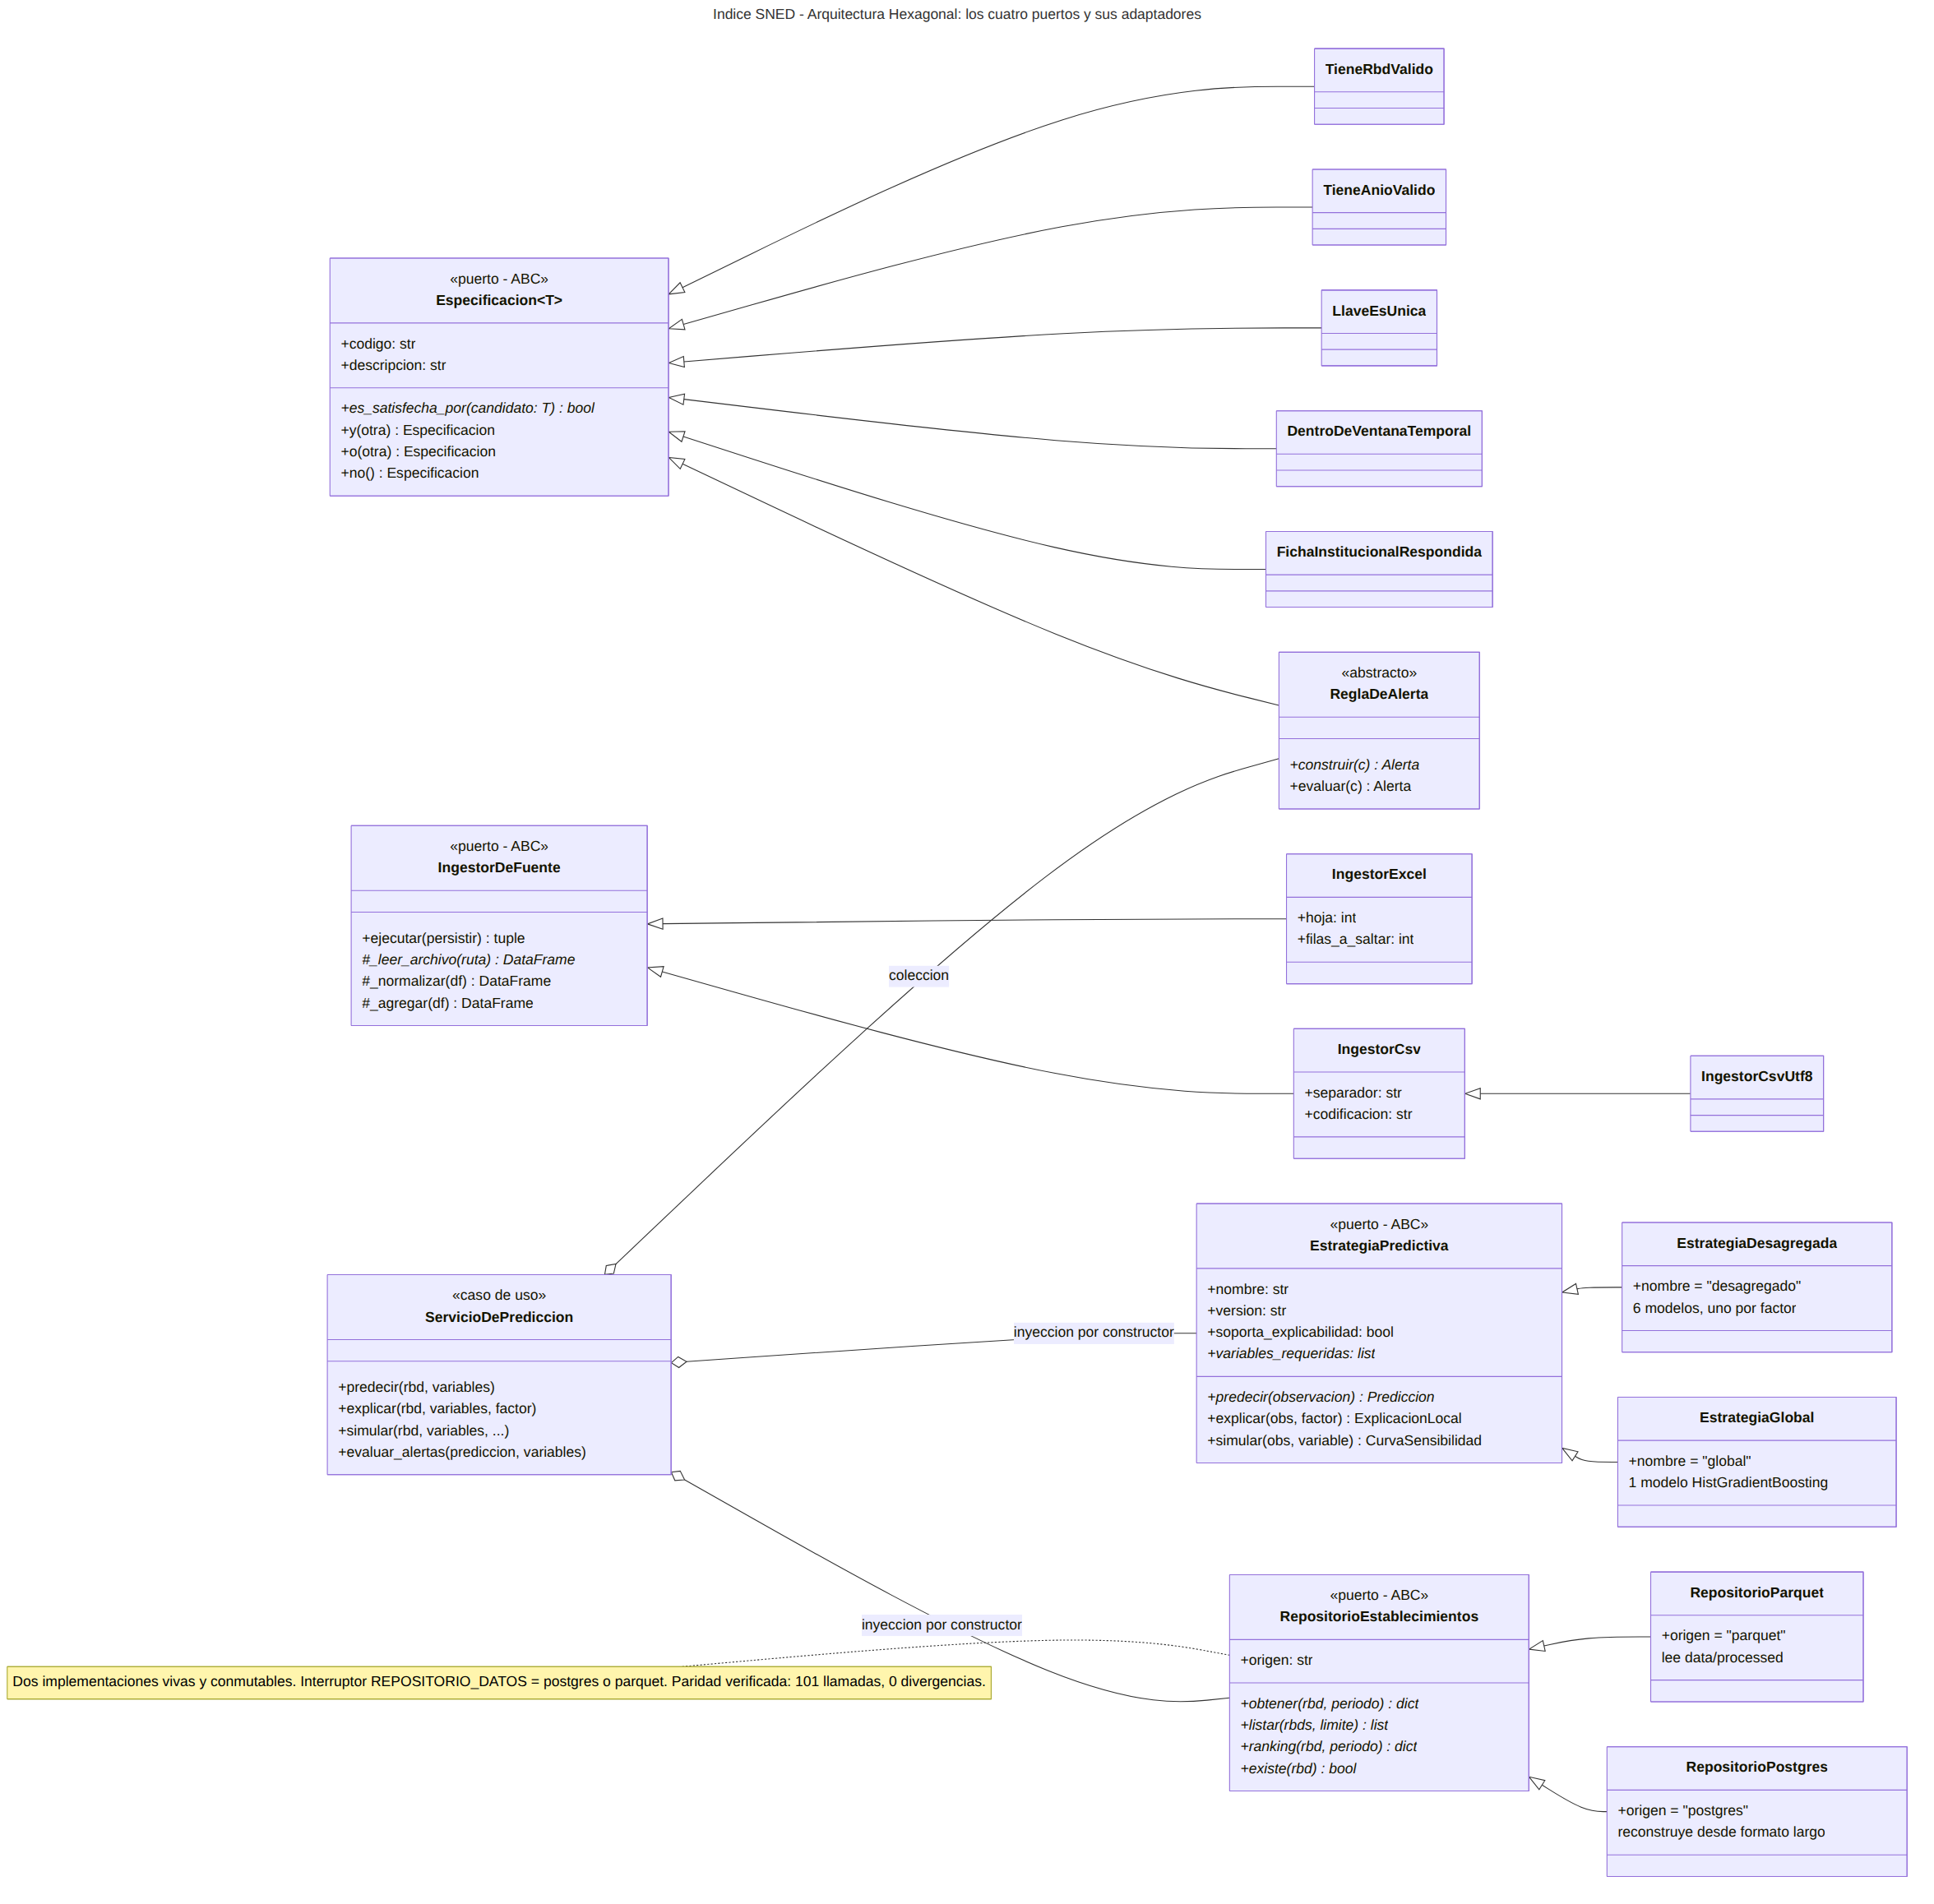
Figura N° 2: Arquitectura hexagonal: los cuatro puertos y sus adaptadores. Elaboración propia, derivada del código real mediante generación desde las definiciones de clase existentes. Cada puerto aísla exactamente una dimensión de cambio, y esa correspondencia uno a uno es el criterio que distingue una abstracción necesaria de una indirección gratuita.
Los cuatro puertos son Especificacion[T], que aísla las reglas de negocio volátiles por normativa y se implementa tanto en las reglas de admisión de la ingesta como en las reglas de alerta del servicio; IngestorDeFuente, que aísla el formato y la codificación de cada fuente pública, con adaptadores para hoja de cálculo y para archivos delimitados en dos codificaciones distintas; EstrategiaPredictiva, que aísla el algoritmo de estimación tras las tres operaciones de predecir, explicar y simular; y RepositorioEstablecimientos, que aísla el medio de persistencia con dos adaptadores intercambiables, archivos columnares y base relacional, seleccionables por configuración.
El grafo de dependencias permitido entre cuantos no es una convención documental: un script recorre las importaciones reales del código y falla si alguna sale del grafo, verificación que se ejecuta también como prueba dentro de la suite. Corresponde a lo que Richards y Ford (2020) denominan una función de aptitud atómica: una comprobación objetiva que gobierna una característica arquitectónica y que una máquina puede refutar.
Sobre el despliegue corresponde una precisión que el proyecto documenta de forma expresa y que conviene enunciar sin ambigüedad. Los cuatro cuantos son lógicos; las unidades de despliegue son tres. La ingesta se ejecuta como proceso por lotes independiente y el cliente se compila a archivos estáticos, de modo que ambos constituyen cuantos físicos. El modelamiento y el servicio, en cambio, comparten espacio de proceso y binarios, y bajo la definición que el propio proyecto cita conforman un único cuanto físico: la forma resultante es un monolito modular (Richards y Ford, 2020). La decisión es deliberada, porque la comunicación síncrona entre el servicio y el motor es un requisito de latencia del simulador, y separarlos en servicios independientes introduciría coordinación de despliegue y latencia de red para resolver un problema de escalabilidad que este sistema, de baja concurrencia y ciclo bianual, no tiene.
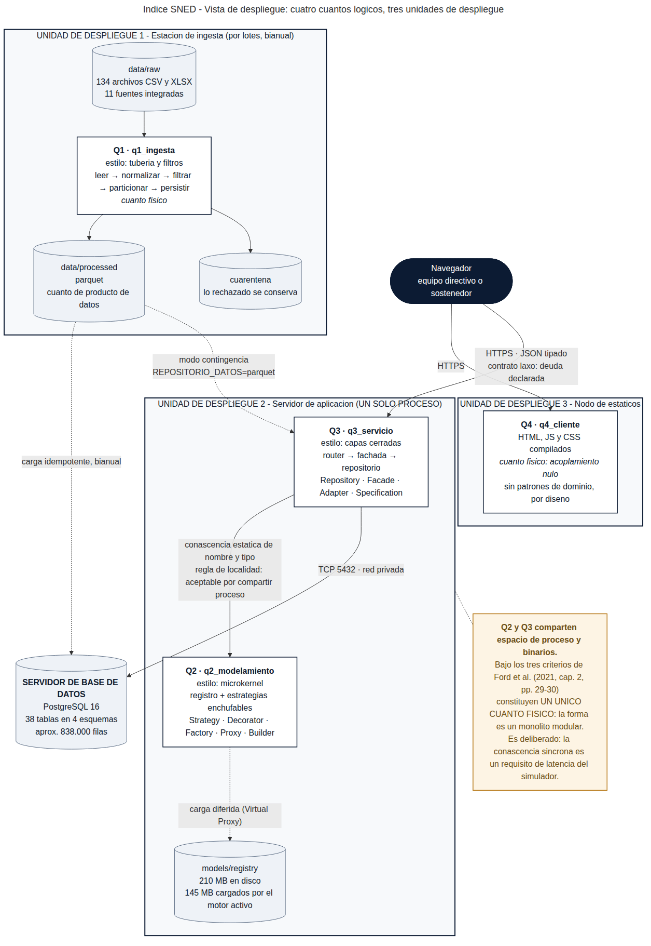
Figura N° 3: Vista de despliegue: cuatro cuantos lógicos, tres unidades de despliegue. Elaboración propia. La figura hace visible la distinción entre partición lógica y unidad desplegable, que es la fuente de imprecisión más frecuente al describir arquitecturas hexagonales: la separación del código no implica separación del proceso.

3.3.2 Patrones de diseño y estilos internos
El sistema aplica doce patrones de diseño y descarta explícitamente otros doce, cada uno con la fuerza concreta que lo justifica y su fuente citada (Gamma et al., 1994; Freeman et al., 2020). Las dos figuras siguientes los presentan agrupados por cuanto de arquitectura: la primera cubre el motor predictivo y la segunda, la ingesta y el servicio.
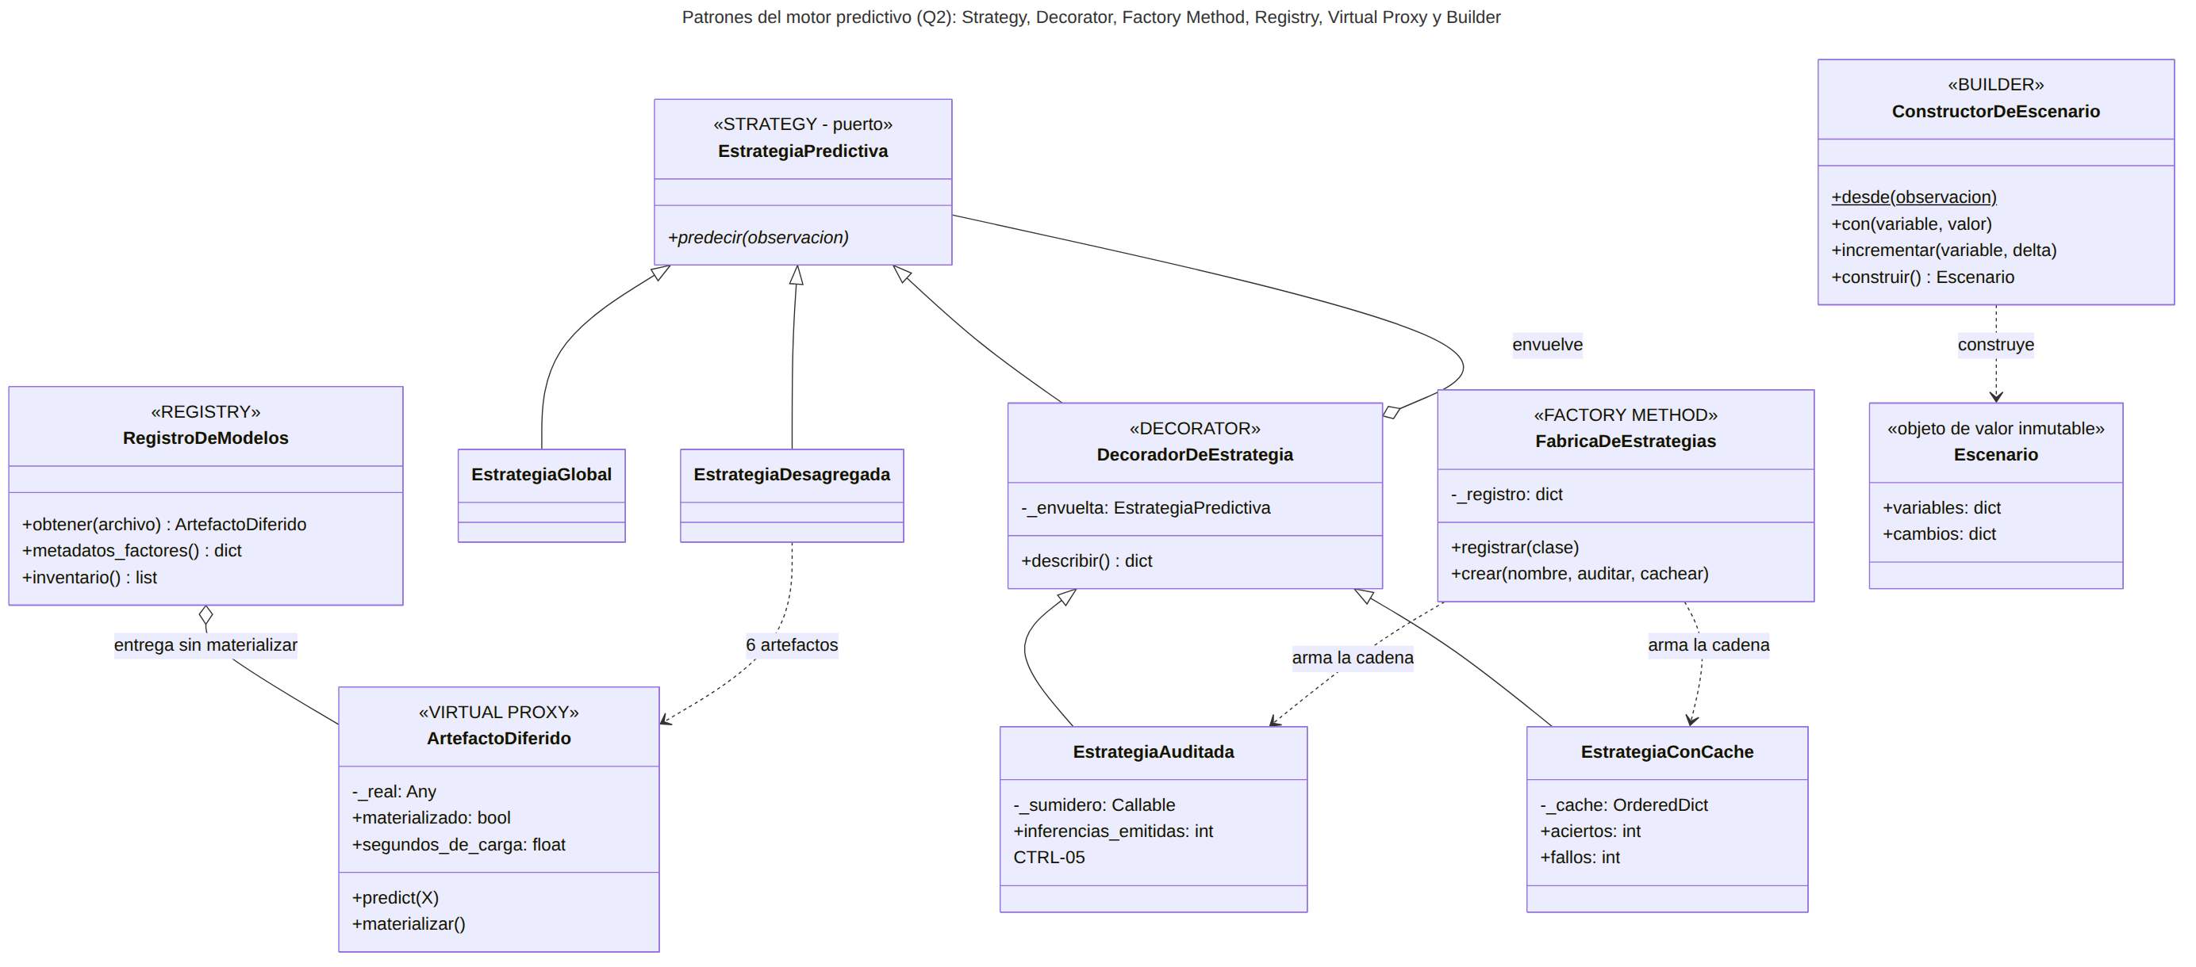
Figura N° 4: Patrones de diseño del motor predictivo (Q2): Strategy, Decorator, Factory Method, Registry, Virtual Proxy y Builder. Elaboración propia, derivada del código real. Los patrones creacionales y estructurales se concentran aquí porque es donde residen la complejidad algorítmica y los artefactos costosos de materializar.
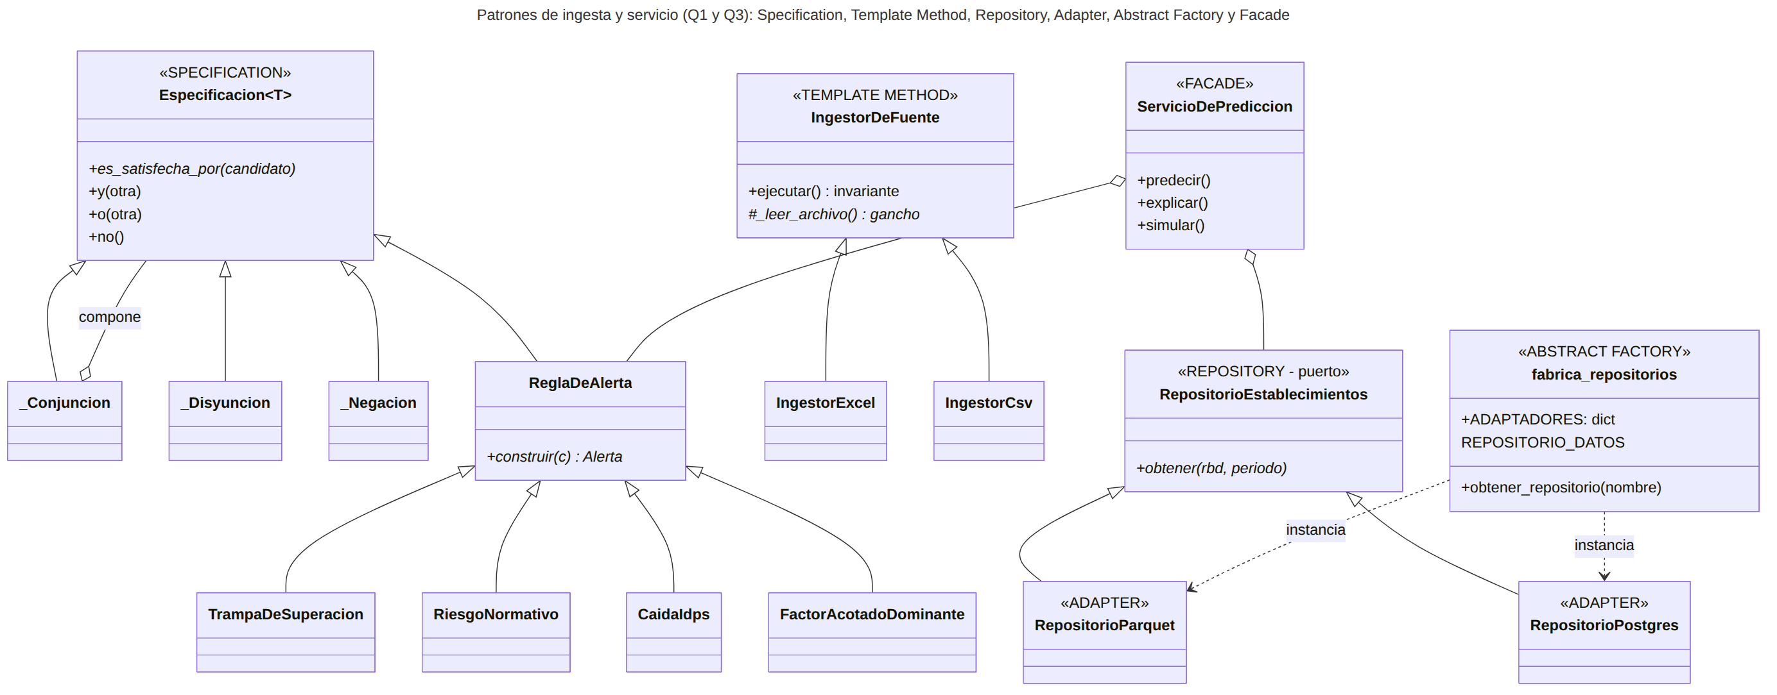
Figura N° 5: Patrones de diseño de la ingesta y del servicio (Q1 y Q3): Specification, Template Method, Repository, Adapter, Abstract Factory y Facade. Elaboración propia, derivada del código real. El cuanto cliente no aplica ninguno de dominio, porque incorporar allí lógica de negocio produciría dos implementaciones de la misma regla y una de ellas quedaría desactualizada.
Tres patrones sostienen la propuesta. Strategy encapsula el motor predictivo tras un contrato único, y su verificación empírica consistió en comparar tres arquitecturas algorítmicas sobre idéntica representación de entrada sin modificar una línea de la capa de servicio. Repository aísla el medio de persistencia mediante una fábrica que resuelve el adaptador por clave de configuración, con la base relacional como predeterminado. Decorator añade auditoría y memorización a las inferencias sin alterar la estrategia base. A nivel de organización interna, cada cuanto aplica un estilo distinto: tubería y filtros en la ingesta, donde la secuencia de transformación es unidireccional; capas cerradas en el servicio, donde ninguna ruta alcanza la persistencia sin atravesar la fachada; y microkernel en el modelamiento, donde un registro explícito resuelve estrategias por clave y añadir una arquitectura algorítmica no modifica el núcleo.

3.3.3 Flujos principales del sistema
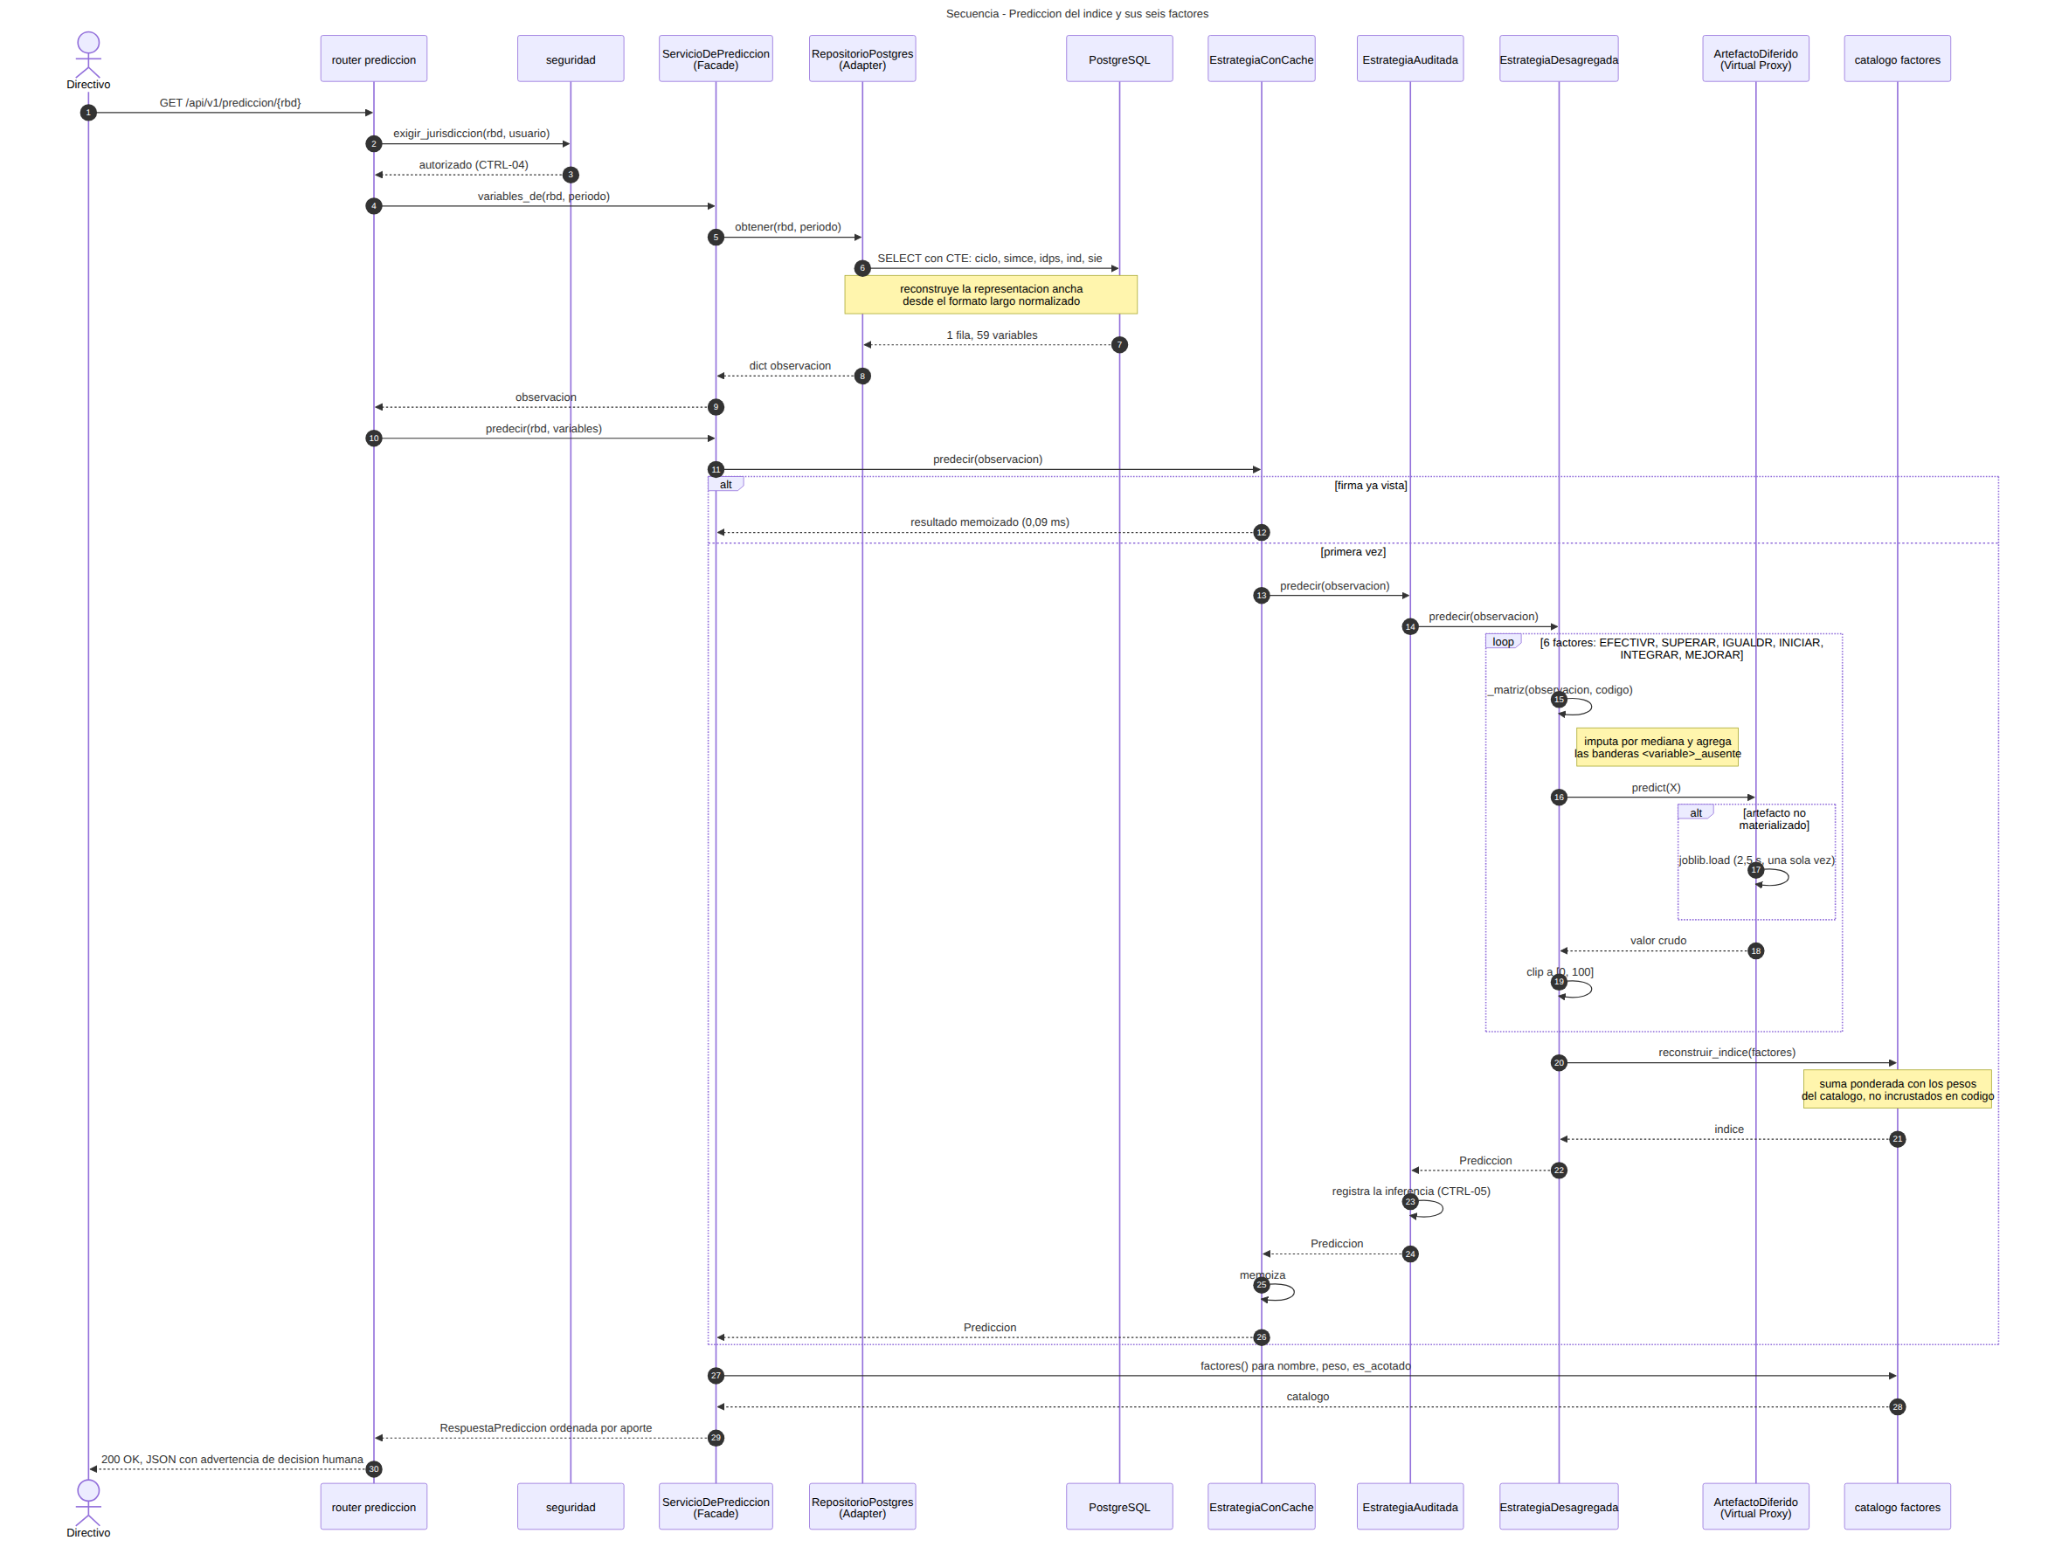
Figura N° 6: Diagrama de secuencia: predicción del índice y sus seis factores. Elaboración propia, derivada del código real. Obsérvese que la verificación de jurisdicción antecede a cualquier acceso a la persistencia: el orden de los mensajes no es estilístico, sino la garantía de que una consulta no autorizada no llegue siquiera a tocar el dato.
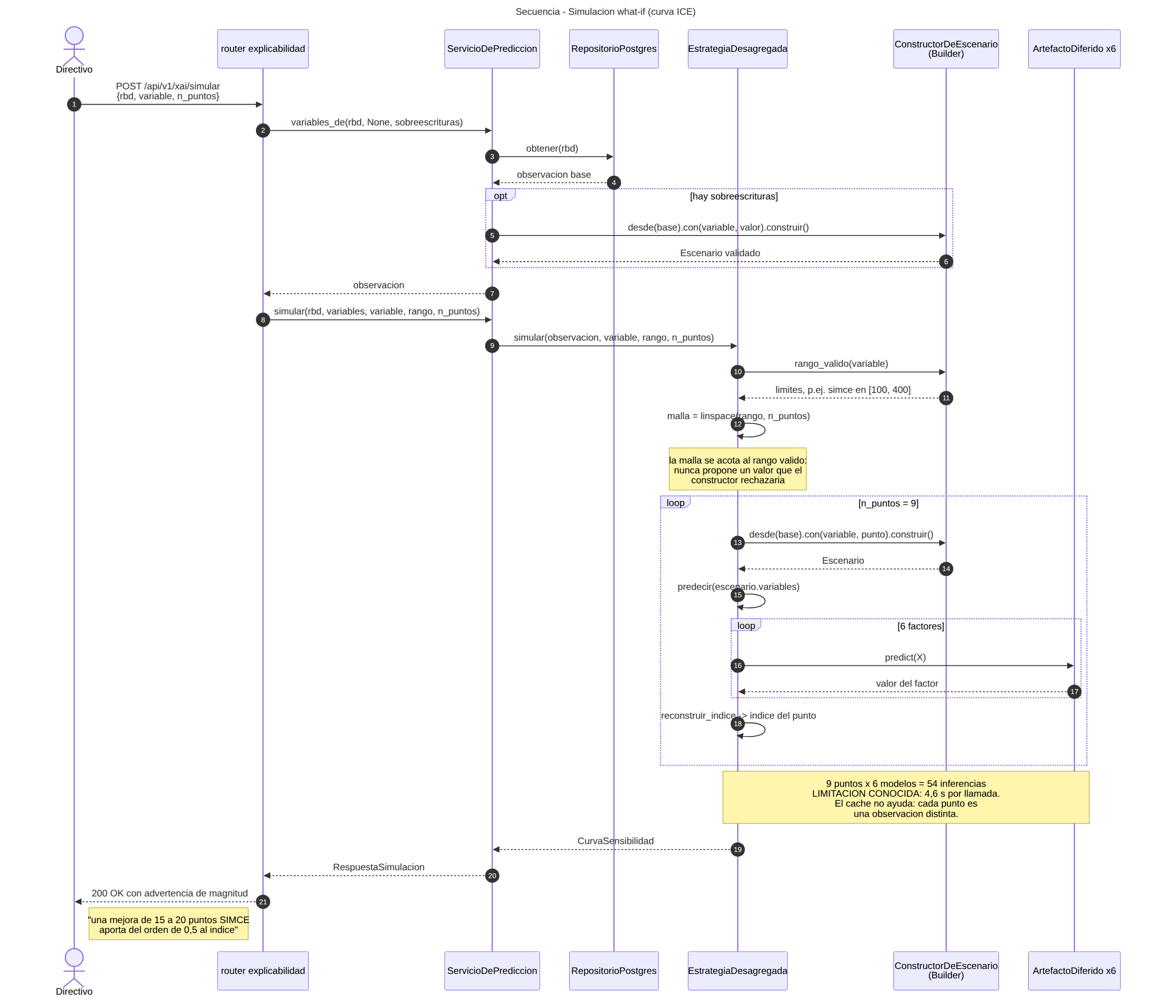
Figura N° 7: Diagrama de secuencia: simulación de escenarios de gestión. Elaboración propia, derivada del código real. La figura explica el costo temporal de esta operación: nueve puntos de malla por seis modelos de factor producen cincuenta y cuatro inferencias por llamada, del orden de 4,6 segundos, y la memorización no ayuda porque cada punto constituye una observación distinta. La limitación se declara en lugar de disimularse mediante interpolación, que produciría una curva más rápida y menos verdadera.
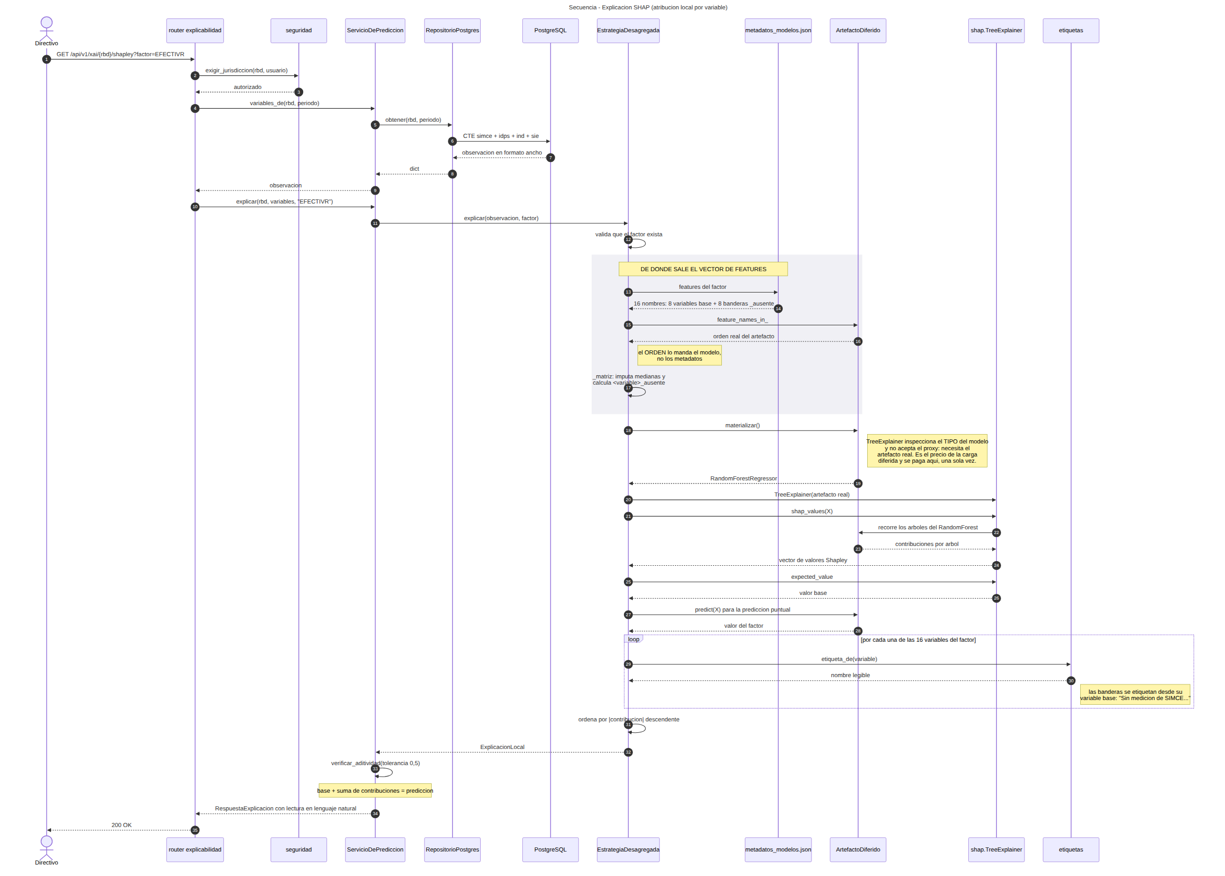
Figura N° 8: Diagrama de secuencia: explicabilidad y carga diferida de artefactos. Elaboración propia, derivada del código real. El mensaje de materialización aparece dentro de la primera solicitud de explicación y no en la construcción del objeto: esa ubicación es la que permite que el servicio responda a las comprobaciones de salud sin haber cargado los 210 MB del registro de artefactos.
Las latencias medidas completan el cuadro: la autenticación responde bajo 50 milisegundos; la predicción con artefactos ya materializados, bajo 300; el listado de establecimientos, bajo 200; y la explicación por atribución de Shapley, bajo 500. Las dos excepciones son la simulación, con sus 4,6 segundos, y el ordenamiento intragrupo, dos veces y media más lento sobre la base relacional porque recalcula funciones de ventana sobre 54.298 filas en cada consulta. Ambas están declaradas y no resueltas, con su solución de fondo identificada en el trabajo futuro.
La explicabilidad incorpora además una verificación que rara vez se documenta: la aditividad. La suma de las contribuciones individuales más el valor base debe reproducir la predicción dentro de una tolerancia de una milésima, y el resultado de esa comprobación viaja hasta la interfaz y se muestra al usuario. Una explicación que no verifica su aditividad es una ilustración plausible, no una descomposición.
Tabla N° 7: Frontera de información irreducible por factor
Factor del índice | Ponderación | R² alcanzado | Restricción de información
Efectividad | 37 % | 0,832 | Ninguna
Superación | 28 % | 0,200 | Corrección por significancia estadística no publicada
Igualdad de oportunidades | 22 % | 0,128 | Subtipo de sanción por discriminación no desagregado
Iniciativa | 6 % | 0,084 | Ficha de autorreporte no pública
Integración y participación | 5 % | 0,132 | Ficha de autorreporte no pública
Mejoramiento | 2 % | 0,024 | Varianza del objetivo próxima a cero
El único factor sin restricción concentra el 37 % de la ponderación y alcanza un coeficiente de determinación de 0,832, mientras que los cinco restantes, que suman el 63 %, operan sobre información acotada. Esa distribución explica dónde se sitúa el desempeño agregado del sistema y por qué la frontera de información no es una limitación accidental sino estructural.

3.3.4 Persistencia y modelo de datos
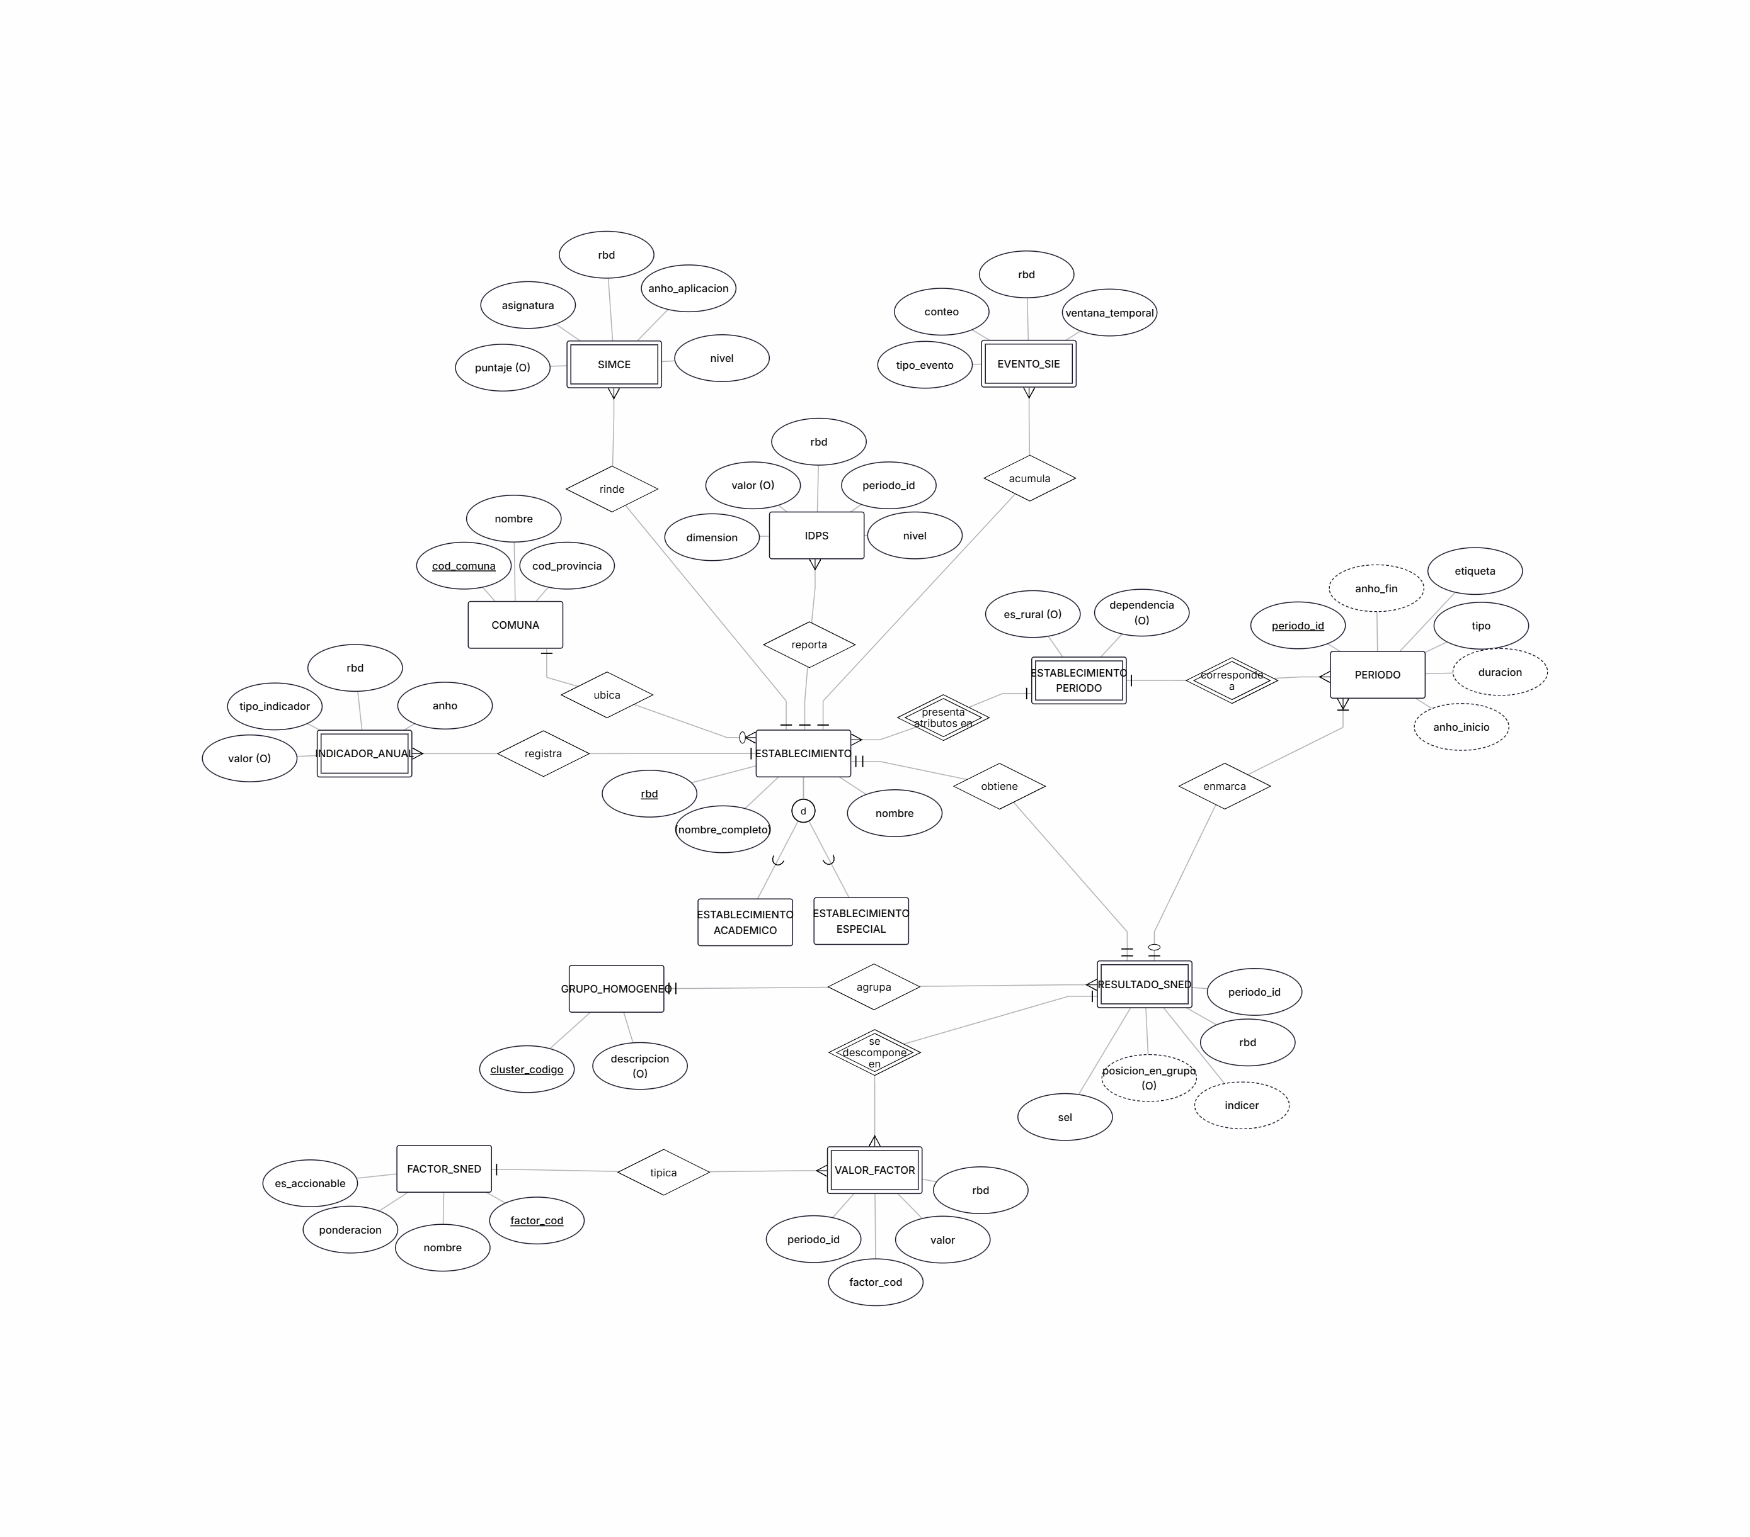
Figura N° 9: Modelo entidad-relación del dominio. Elaboración propia. El modelo conceptual distingue las entidades fuertes de las débiles: las mediciones y los resultados no tienen identidad propia sino que dependen existencialmente del establecimiento y del periodo, decisión que determina toda la estructura de llaves del modelo físico.
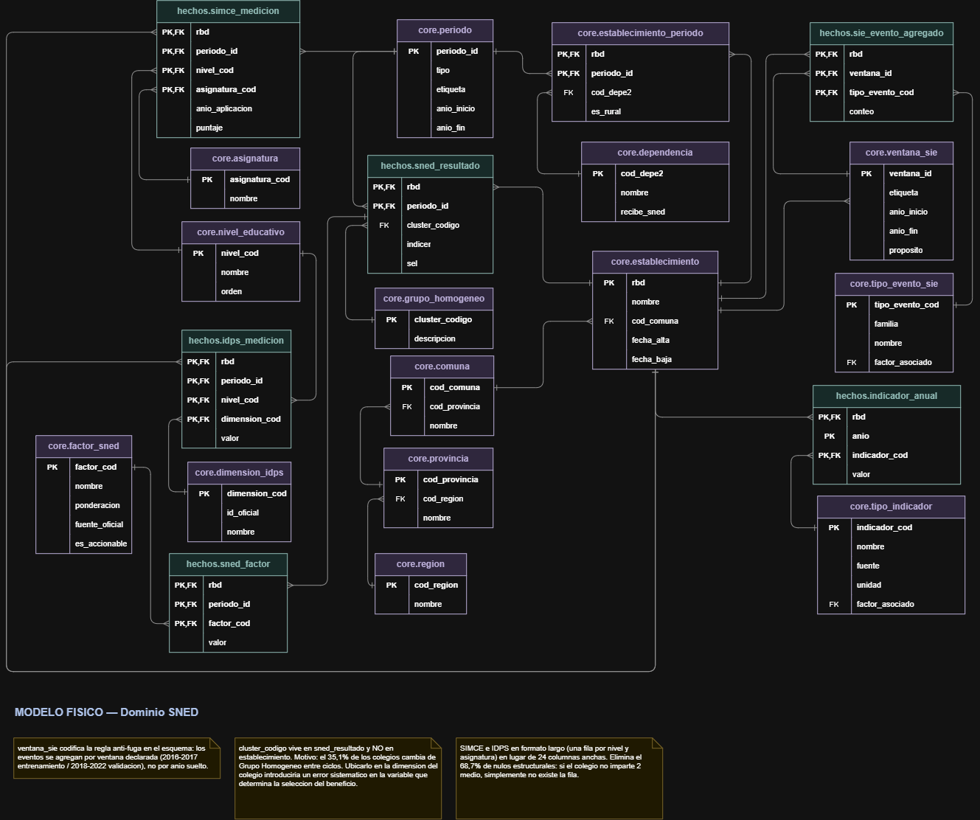
Figura N° 10: Modelo físico de la base de datos. Elaboración propia. Las veintisiete claves foráneas que cruzan esquemas —dieciocho desde hechos, cinco desde el registro de modelos y cuatro desde la operación— apuntan todas hacia el catálogo y ninguna hacia otro esquema de hechos o de servicio; esa topología de estrella garantiza que la separación entre dominios de datos sea efectiva y no meramente nominal.
La base comprende 38 tablas distribuidas en cuatro esquemas: dieciséis de catálogos y dimensiones, seis de hechos, ocho de registro de modelos y ocho de operación, con aproximadamente 838.000 filas cargadas. Veintiuna de ellas derivan directamente del modelo entidad-relación; el resto es infraestructura. Volcar la tabla ancha del modelamiento habría perpetuado valores ausentes estructurales y anomalías de actualización, de modo que el esquema responde a seis decisiones de normalización, cada una anclada a un hallazgo medido: formato largo para mediciones e indicadores, justificado por el 68,8 % de ausentes estructurales; Grupo Homogéneo indexado por periodo, justificado porque el 35,1 % de los establecimientos cambia de agrupación entre ciclos; ponderaciones como dato de catálogo, con la fórmula oficial verificada de forma exacta; dimensión de cambio lento para los atributos que varían por ciclo, como la migración de dependencia hacia los servicios locales sin cambio de RBD; ventanas temporales declaradas en el esquema y no en un script; y una tabla genérica de indicadores anuales que permite añadir una fuente insertando registros en lugar de alterar el esquema. El catálogo de factores incorpora además un disparador diferido que verifica, al cierre de cada transacción, que la suma de las ponderaciones sea exactamente la unidad.
Tres vistas de consumo completan el diseño: la reconstrucción del índice como consulta auditable, el ordenamiento intragrupo que constituye la mecánica real del beneficio, y la matriz de entrenamiento materializada. La primera sostiene la propiedad más importante del sistema: el índice oficial se reconstruye desde el dato persistido sin ejecutar código de aplicación, con una discrepancia máxima de 0,0006 puntos y media de 0,00025 sobre 44.679 establecimientos comparados. La discrepancia residual corresponde al redondeo de la publicación oficial a tres decimales, no a error del modelo.

3.3.5 Interfaz de programación y cliente
El servicio expone catorce rutas versionadas. Ocho corresponden a funcionalidades de negocio: listado de establecimientos bajo jurisdicción, detalle de un establecimiento, posición dentro del Grupo Homogéneo, predicción del índice y sus factores, alertas tipificadas, explicación por atribución de Shapley, curva de sensibilidad y evaluación de escenarios. Las seis restantes cubren autenticación, identidad del usuario, tres comprobaciones de salud y composición, y la publicación del catálogo de ponderaciones vigentes. Todas las rutas que reciben un identificador de establecimiento exigen jurisdicción antes de acceder al dato, conforme a CTRL-04.
El prototipo B2B consta de tres ventanas funcionales, más la pantalla de acceso. El tablero presenta la estimación del índice con su error medio en la misma tarjeta, el motor activo con su versión, el desglose de los seis factores con distinción visual de los acotados por información no publicada, una tabla de factor, peso, valor, aporte y restricción, y el panel de alertas tempranas con severidad. El simulador presenta la curva de expectativa condicional individual sobre cinco palancas de gestión, con el punto de posición real diferenciado del trazado simulado, la verificación de monotonicidad y la advertencia de magnitud realista. El reporte de explicabilidad descompone la estimación de cada factor en contribuciones por variable ordenadas por magnitud, declara la verificación de aditividad y nombra las ausencias de dato como tales.
*Nota sobre las capturas del sistema:* el documento de diseño de interfaz especifica siete capturas del sistema definitivo con sus nombres de archivo, su contenido y el procedimiento de obtención, incluida la condición de capturar a un ancho de ventana no inferior a 1.280 píxeles. El directorio correspondiente no existe aún en el repositorio, de modo que las tres ventanas se describen aquí textualmente y las capturas quedan pendientes de incorporación.

3.4 Demostración de cobertura
La tabla siguiente demuestra que todas las causas declaradas en el alcance quedan atendidas, y que ninguna causa señalada como abordada carece de objetivo específico asociado ni de componente concreto que la mitigue.
Tabla N° 8: Trazabilidad: causa, componente que la mitiga, objetivo específico y control asociado
Causa | ¿Abordada? | Componente concreto que la mitiga | O.E. | Control
A1 · Fuentes dispersas | Sí | Integración de once fuentes públicas mediante ingestores propios bajo la llave RBD más año | 1 | —
A2 · Orfandad de llaves | Sí | Validación estricta de la llave compuesta con zona de cuarentena y auditoría posterior | 1 y 2 | CTRL-01
A3 · Registros sin clasificar | Sí | Depuración y normalización de los registros históricos de rendimiento | 2 | CTRL-01
A4 · Ficha no pública | No abordable | Fuera de alcance por diseño: frontera de información irreducible | — | —
B1 · Puntajes brutos sesgados | Sí | Consumo directo de los Grupos Homogéneos oficiales, sin recalcular la agrupación | 3 | —
B2 · Trampa de la superación | Sí | Modelo desagregado del factor Superación y simulación contrafactual | 4 | CTRL-02
B3 · Escalamiento relativo nacional | Parcial | El simulador comunica la magnitud realista del efecto y evita la sobreventa | 4 | —
B4 · Ruptura postpandemia | Sí | Excepciones normativas programadas y verificación empírica de la ventana congelada | 3 | CTRL-03
B5 · Convivencia sin instrumento | No abordable | Depende del diseño del instrumento evaluativo estatal | — | —
C1 · Sin herramientas predictivas | Sí | Prototipo B2B de tres ventanas funcionales | 4 y 5 | CTRL-04
C2 · Procesos manuales lentos | Sí | Automatización del flujo de ingesta, depuración y consolidación | 1 y 2 | CTRL-01
C3 · Pérdida no atribuible | Sí | Atribución de Shapley con verificación de aditividad | 5 | CTRL-05
D1 · Gestión reactiva | Sí | Estimación anticipada antes del corte oficial del ciclo | 4 y 5 | CTRL-02
D2 · Variables silenciosas | Sí | Indicadores de desarrollo personal, denuncias, sanciones y mediaciones como predictoras | 3 | CTRL-01
D3 · Sin hoja de ruta plurianual | Sí | Reporte con horizonte bienal alineado al ciclo real del índice | 5 | —
D4 · Dificultad para sostener la excelencia | Sí | Monitoreo de la posición intragrupo y simulación de escenarios de mantención | 5 | CTRL-04
El proyecto aborda trece causas de forma directa, una de forma parcial (B3) y dos quedan explícitamente fuera de alcance (A4 y B5) con fundamento en la frontera de información. La cobertura es completa dentro del dominio de lo abordable. La trazabilidad no se agota en esta tabla: el repositorio mantiene además una matriz que encadena cada uno de los trece requisitos funcionales con su caso de uso, su componente de diseño, su unidad de código y su prueba, con tres requisitos declarados sin cobertura automatizada y su motivo consignado.

4. Plan de Proyecto
Ponderación: 20 %. Este apartado presenta el plan ejecutable: las etapas de gestión y de desarrollo, su programación y estimación, las instancias formales de control del avance y el registro de la depuración de las situaciones encontradas durante la ejecución.

4.1 Etapas de gestión y de desarrollo
El plan ejecutable se organiza en cinco fases, cada una coincidente con un sprint semanal y con un entregable verificable al cierre. La secuencia refleja el viaje del dato y no una división por capas técnicas, decisión coherente con la organización del trabajo por cuantos de arquitectura descrita en el apartado 1.3.
La fase de depuración aborda los registros históricos de rendimiento publicados sin clasificación previa, define los criterios de exclusión de forma trazable y establece el universo de establecimientos sobre el que operará todo lo demás; su entregable es el conjunto depurado con sus criterios documentados. La fase de integración ejecuta la ingesta de las fuentes estatales, valida la llave estricta RBD más año y deriva a cuarentena los registros no conformes; entrega las once fuentes normalizadas a archivos columnares con su reporte de calidad por fuente. La fase de preparación construye la ingeniería de características sobre las sesenta y cinco variables, consume directamente los Grupos Homogéneos oficiales y diseña el esquema normalizado; entrega la matriz de entrenamiento y las treinta y ocho tablas en cuatro esquemas con carga idempotente y verificación del cálculo. La fase de modelamiento entrena las tres arquitecturas comparadas bajo validación cruzada agrupada por RBD e implementa la atribución de Shapley y las curvas de expectativa condicional individual; entrega el registro de artefactos con métricas por factor y la aditividad verificada. La fase de desarrollo B2B construye las tres ventanas funcionales, integra la explicabilidad y conecta el prototipo a la base; entrega el sistema demostrable de extremo a extremo.

4.2 Programación y estimación
Tabla N° 9: Carta Gantt de los cinco sprints y su alcance por paquete de trabajo
Sprint | Fechas | Fase | Paquetes de trabajo comprometidos | Entregable verificable al cierre
1 | 15 – 21 jul 2026 | Depuración histórica | Caracterización de las once fuentes; definición de criterios de exclusión trazables | Conjunto depurado de establecimientos con criterios documentados
2 | 22 – 28 jul 2026 | Integración e ingesta | Ingestores por formato y codificación; reglas de admisión y cuarentena; reportes de calidad por fuente | Once fuentes normalizadas a parquet, con cuarentena y reporte por fuente
3 | 29 jul – 4 ago 2026 | Preparación y persistencia | Matriz de entrenamiento; modelo E-R y físico; esquema de 38 tablas; vistas de reconstrucción y ordenamiento; carga idempotente | Base cargada y verificada: discrepancia del índice ≤ 0,001
4 | 5 – 11 ago 2026 | Modelamiento y explicabilidad | Protocolo de validación anti-fuga; motor global y desagregado; atribución de Shapley; simulación de escenarios; registro de artefactos | Motor dual entrenado con aditividad verificada y artefactos registrados
5 | 12 – 18 ago 2026 | Desarrollo B2B | Interfaz de programación versionada; autenticación y jurisdicción; reglas de alerta; tablero, simulador y reporte de explicabilidad | Tres ventanas operando contra el servicio real y conmutación de fuente demostrada
Sobre la estimación de esfuerzo corresponde una declaración explícita, porque la rúbrica la exige y el repositorio la resuelve de manera deliberada. El proyecto no estimó en puntos de historia ni registró velocidad de equipo, y la razón está documentada en el plan de gestión: con un solo desarrollador, la métrica de velocidad carece de término de comparación y su cálculo produciría una cifra sin capacidad de predicción. Tampoco se estimó en horas-hombre. La base de la programación es otra: la cadena de dependencias técnicas verificables.
Cada incremento tiene una dependencia dura declarada con su motivo técnico. El modelamiento no puede comenzar sin matriz normalizada, porque sin ella no hay qué entrenar. El servicio no puede encapsular un motor que todavía no existe. La interfaz consume un contrato que debe estar previamente publicado. La comparación entre adaptadores exige dos adaptadores operativos. Y la documentación se produce al final porque los diagramas se derivan del código final: documentar antes habría producido el modelo de un sistema imaginado. El camino crítico atraviesa ingesta, modelamiento, servicio, conmutación y documentación; la persistencia era paralelizable en teoría, pero convergió en la conmutación y, en la práctica, se ejecutó después, incorporándose al camino crítico.
La consecuencia de planificar así es verificable en el propio proyecto: la interfaz quedó operativa antes de que la base de datos existiera, consumiendo el adaptador de archivos columnares. Eso no fue una anomalía de planificación sino la demostración temprana de que la frontera del puerto de repositorio funcionaba desde el principio.

4.3 Instancias de control
El plan contempla tres niveles de control, de granularidad decreciente en frecuencia y creciente en formalidad. El control diario lo ejerce el Daily Scrum sobre el flujo de trabajo, con vigilancia del trabajo simultáneamente en curso. El control por iteración lo ejercen el Sprint Review y la Retrospectiva al cierre de cada sprint: el primero contrasta el incremento contra el compromiso y contra la carta Gantt, y el segundo registra lo aprendido. El cumplimiento verificable de sprints es el criterio de validación del avance: el proyecto no mide progreso en porcentaje declarado, porque un incremento "al 80 %" no informa nada; mide hitos cerrados con su criterio cumplido.
El control de incorporación es la compuerta de calidad descrita en el apartado 1.3, con sus tres barreras en orden estricto: código y estructura de datos; criterios de aceptación, con la regla de que un fallo del control de acceso reprueba la barrera completa; y umbral de precisión sostenido estadísticamente cuando el incremento toca el modelo. La definición de terminado añade dos condiciones más allá de las barreras: la documentación afectada debe actualizarse en el mismo cambio, y los defectos conocidos que queden abiertos deben registrarse con su causa.
Tabla N° 10: Hitos de control con criterio de cierre verificable
Hito | Criterio de cierre | Verificación efectuada | Estado
H1 · Datos normalizados | Las once fuentes producen archivos columnares con reporte de calidad y cuarentena | Reportes de calidad por fuente | Cerrado
H2 · Modelo entrenado y explicable | Artefactos registrados con métricas; aditividad verificada | Métricas del registro de artefactos | Cerrado
H3 · Servicio operativo | Las funciones del catálogo responden; control de acceso probado | Suite de integración | Cerrado
H4 · Interfaz operativa | Las tres ventanas operan contra el servicio real | Verificación manual documentada | Cerrado
H5 · Base cargada y verificada | Índice reconstruido con discrepancia ≤ 0,001 | Máxima 0,0006 sobre 44.679 filas | Cerrado
H6 · Conmutación demostrada | Equivalencia campo por campo, todas las llamadas exitosas | 141 llamadas comparadas, 0 divergencias | Cerrado
H7 · Documentación completa | Requisitos, arquitectura, diseño, gestión, manuales y planes | Índice maestro del repositorio | Cerrado
H8 · Defensa | Sistema demostrable en vivo | — | Pendiente
El estado de avance al cierre de este hito es de siete hitos cerrados sobre ocho; trece requisitos funcionales sobre trece con verificación asociada; cinco integraciones cubiertas sobre cinco; sesenta y una pruebas en la suite; y cuatro niveles de prueba implementados sobre seis, con los niveles de aceptación y de compatibilidad redactados y no implementados, ambos con su plan específico documentado.

4.4 Depuración de las situaciones encontradas
Un plan que muestra cómo absorbió imprevistos reales informa más que uno que presenta un avance lineal que no ocurrió. El proyecto registra tres retrocesos que reabrieron incrementos ya cerrados y seis cambios formalmente clasificados y aplicados bajo el procedimiento de control de cambios. Ninguno se resolvió relajando el criterio de aceptación.
Tabla N° 11: Depuración de las situaciones encontradas durante la ejecución
Situación encontrada | Cómo se detectó | Causa raíz | Resolución y verificación reejecutada | Efecto sobre el plan
El motor desagregado no podía predecir | Falló la predicción de extremo a extremo al conectar el servicio | Los artefactos esperaban las banderas de ausencia; los metadatos declaraban solo las variables base | Corrección de la matriz de variables; reejecución de la predicción completa y de la verificación de aditividad. Clasificado como cambio crítico | Reabrió el incremento de modelamiento y bloqueó el hito de servicio hasta corregirse
La suite de paridad aprobaba sin comparar nada | Revisión del resumen: las llamadas comparadas no eran exitosas | Tres supuestos falsos del arnés: comparaba dos respuestas de error, dos listas vacías y dos esquemas sin restricciones | Registro de un usuario de prueba con jurisdicción real y adición de una comprobación que exige que las llamadas comparadas sean exitosas. Cambio mayor | Reabrió el hito de conmutación en tres ocasiones
La precisión numérica truncaba los valores de origen | Viaje de ida y vuelta contra el archivo de origen | La precisión decimal elegida perdía información en dos familias de tablas | Elevación a seis decimales en las mediciones de desarrollo personal, verificada sobre 248.957 observaciones, y a ocho decimales en los indicadores anuales, con error máximo de 5·10⁻⁹. Dos cambios críticos | Obligó a recargar la base de datos completa
Unidad de análisis mal fijada por cambio de Grupo Homogéneo | Análisis exploratorio del resultado oficial por ciclo | El 35,1 % de los establecimientos cambia de agrupación entre ciclos: la agrupación es atributo del par establecimiento-periodo, no del establecimiento | Indexación del Grupo Homogéneo por periodo, con el identificador de periodo incorporado a la llave de la tabla de resultados | Determinó la segunda decisión de normalización del esquema
Incompletitud estructural de las fuentes de ingesta | Reporte de calidad por fuente | El 68,8 % de valores ausentes en las columnas de segundo medio es propiedad de la publicación estatal | Formato largo, banderas de ausencia y cuarentena; no se imputó ninguna fila | Fijó la regla de oro del dato y una dimensión propia en el plan de calidad
Traducción innecesaria de códigos entre adaptadores | Divergencia detectada en la suite de paridad | La diferencia era temporal, no de vocabulario | Retiro de la traducción y reejecución completa de la suite de paridad. Cambio crítico | Simplificó el adaptador relacional
Identificador de demostración inexistente tras la depuración | Prueba manual de la interfaz | El RBD fijado no sobrevivió al criterio de exclusión | Sustitución por un establecimiento del conjunto depurado, verificada manualmente. Cambio menor | Sin efecto sobre el camino crítico
Cuatro de estas situaciones se clasificaron como cambios críticos, lo que activó la exigencia procedimental más estricta del plan: además de la evaluación de impacto escrita, la reejecución de todas las verificaciones afectadas. Los tres retrocesos comparten un rasgo metodológico que conviene explicitar: se corrigió la causa y no el criterio. Alargar el cronograma para corregir la causa es exactamente el intercambio que hace que el resultado tenga valor probatorio.
El plan mantiene además cuatro riesgos de cronograma con mitigación aplicada: la posibilidad de que una fuente pública cambie de formato o desaparezca, mitigada conservando localmente los archivos crudos y documentando el procedimiento de redescarga; que un hallazgo tardío invalide resultados ya reportados, mitigada con verificaciones automatizadas en cada envío para que el hallazgo llegue temprano; que los artefactos dejen de cargar por actualización de dependencias, mitigada fijando versiones en el archivo de requisitos; y la pérdida del entorno de desarrollo, mitigada porque todo se reconstruye desde el repositorio.

5. Propuesta de Extensión: Agente Asesor de Gestión
Esta sección constituye una propuesta de extensión y no un desarrollo comprometido. Su contenido queda expresamente fuera del alcance del prototipo evaluado en este hito. De abordarse, se desarrollaría en una rama anexa del repositorio, denominada q5-agente-asesor, separada de la línea principal de desarrollo. No se comprometen resultados, métricas ni fechas.
Objetivo. El sistema construido cierra la brecha entre el dato disperso y la información correcta, pero no la que va de la información a la decisión. Un equipo directivo que abre el reporte de explicabilidad encuentra la estimación del índice, el desglose de los seis factores, las contribuciones de Shapley por variable y la curva de sensibilidad por palanca: cifras exactas y auditables que, sin embargo, no responden la pregunta operativa que el directivo tiene, que es qué mover primero, cuánto rinde moverlo y qué no vale la pena tocar. La extensión propuesta aborda esa brecha traduciendo la explicación técnica a lenguaje natural y, sobre todo, priorizándola.
Ubicación arquitectónica. El agente entraría como quinto cuanto (Q5) detrás de un puerto nuevo, AsesorDeGestion, exactamente del mismo modo en que RepositorioEstablecimientos gobierna hoy sus dos adaptadores. No tocaría el dominio ni las tres ventanas existentes, y si se retirara el sistema seguiría operando sin modificación. Esta ubicación no es una preferencia estética: es la única compatible con la función de aptitud que verifica el grafo de dependencias entre cuantos, porque un componente que accediera directamente al motor o a la persistencia haría fallar esa comprobación.
Principio rector. El agente orquesta y traduce; el motor predictivo calcula; el equipo directivo decide. El modelo de lenguaje no computa el índice ni pondera factores, porque hacerlo duplicaría el dominio y produciría dos implementaciones de la misma fórmula, una de las cuales quedaría desactualizada.
Herramientas. Se contemplan tres, y las tres envuelven rutas que ya existen y están probadas: diagnóstico, sobre la predicción y las alertas del establecimiento; explicación por factor, sobre la atribución de Shapley; y simulación de escenario, sobre la ruta POST /prediccion/{rbd}/escenario, ya construida, que acepta varias variables de gestión movidas simultáneamente y devuelve la estimación resultante. El agente consultaría estas rutas como lo haría cualquier usuario, sometido por tanto al mismo control de jurisdicción de CTRL-04.
Por qué se descarta la recuperación aumentada. El dato de este sistema ya está estructurado en una base relacional normalizada y expuesto por una interfaz de programación tipada. Fragmentar esos registros para recuperarlos por similitud semántica sería incompatible con la integridad relacional que el proyecto construyó, e introduciría un riesgo de imprecisión justamente donde la consulta directa es determinística. La recuperación semántica resuelve un problema que este sistema no tiene.
Orquestación. Un bucle de ejecución simple —el agente decide qué herramienta invocar, observa el resultado y continúa— basta como punto de partida. Escalar a planificación explícita solo se justificaría si la complejidad de las consultas lo exigiera, y esa decisión debería tomarse con evidencia y no por anticipado.
Guardarraíles. Dos restricciones gobernarían la salida. La primera: toda cifra citada debe provenir de una respuesta de herramienta, y un validador posterior a la generación rechaza el texto si aparece un número ausente de ellas. La segunda: no se prometen retornos. El hallazgo del proyecto de que un movimiento de 83 puntos en la medición estandarizada equivale a 2,24 puntos de índice convierte esa restricción en algo medible incorporado al contrato de salida, y no en una advertencia genérica.
Evaluación. El conjunto de evaluación ya existe y no requiere construirse: es la muestra congelada de veinte establecimientos del arnés de paridad, con semilla fija y cuatro casos borde deliberadamente incluidos —un establecimiento sin medición de segundo medio, uno rural, uno que cambia de Grupo Homogéneo entre ciclos y uno en el tramo superior del indicador socioeconómico—. Sobre esa muestra podrían medirse tres cosas contra datos reales: la precisión del ruteo de herramienta, la exactitud de las cifras citadas y la ausencia de promesas de retorno.
Patrones previstos. Strategy para el puerto, Adapter por proveedor de modelo, Decorator para instrumentar consumo de tokens y costo, y Gateway para encapsular la llamada al servicio externo.
Reevaluación pendiente que esta extensión obliga. El repositorio descartó el patrón Circuit Breaker con un argumento explícito: no existen llamadas a servicios externos en tiempo de ejecución, porque la ingesta es estática y bianual. Con el agente ese argumento deja de ser cierto, ya que una llamada por red puede fallar o degradarse. El descarte, por tanto, debe reevaluarse antes de cualquier implementación, y esa reevaluación quedaría registrada como decisión de arquitectura.
Por qué queda fuera del alcance comprometido. Por alcance, porque una cuarta ventana constituye alcance nuevo sujeto al procedimiento de control de cambios. Por riesgo, porque incorporar una dependencia externa en tiempo de ejecución introduce un modo de fallo que el sistema actual no tiene. Y por método, porque el proyecto declaró que la calidad se verifica y no se declara, y un componente generativo cuya evaluación no se ha ejecutado todavía no cumpliría ese estándar.

Conclusiones
El proyecto llega a este hito con la planificación ejecutada, el alcance delimitado sobre un análisis causal explícito y la propuesta de solución construida y verificable.
Sobre los tópicos del plan de proyecto, la elección de Scrum se justificó frente a alternativas concretas y no por adhesión a una tendencia: la incertidumbre del dato público hacía inviable la planificación anticipada cerrada, el alcance del proyecto excedía lo que CRISP-DM gobierna y el plazo trimestral hacía insuficiente un método sin límites temporales. Los ocho tópicos metodológicos operan además sobre mecanismos comprobables: la compuerta de calidad por incremento sustituye a la revisión por pares que un equipo mayor tendría, trasladando la disciplina a verificaciones que una máquina ejecuta y que el desarrollador no puede omitir por conveniencia.
Sobre el alcance, la delimitación se sostiene en un criterio enunciado de forma que puede contrastarse causa por causa: una causa es abordable cuando su origen está en la incapacidad de procesar información disponible, y no lo es cuando depende del diseño del instrumento evaluativo estatal. Trece causas se abordan de forma directa, una parcialmente y dos quedan fuera. Las exclusiones no debilitan la propuesta: la frontera de información irreducible, que alcanza al 63 % de la ponderación del índice, es un hallazgo verificable sobre las condiciones de replicabilidad externa del cálculo estatal, y el sistema la propaga hasta la interfaz en lugar de ocultarla.
Sobre la propuesta de solución, los cinco controles operacionales están situados sobre flujos concretos y no sobre componentes, condición que los hace verificables; tres de ellos se comprueban de forma automatizada en cada ejecución de la suite de pruebas. El sistema se encuentra construido: once fuentes integradas, sesenta y cinco variables, 23.111 observaciones sobre 7.754 establecimientos, treinta y ocho tablas en cuatro esquemas y un prototipo B2B de tres ventanas. La propiedad más relevante no es ninguna de esas cifras de tamaño sino una verificación: el índice oficial se reconstruye desde el dato persistido, sin ejecutar código de aplicación, con una discrepancia máxima de seis diezmilésimas sobre 44.679 establecimientos. Esa comprobación es lo que convierte al sistema en auditable y no meramente funcional.
Sobre el plan de proyecto, la programación por cadena de dependencias verificables demostró ser la decisión correcta para un dominio de datos desconocido, y la ausencia de estimación en puntos de historia se declara con su razón en lugar de simularse. Las siete situaciones depuradas durante la ejecución —tres de ellas retrocesos que reabrieron incrementos ya cerrados y cuatro de ellas cambios críticos— constituyen la evidencia más sólida de que el proceso fue efectivamente iterativo y de que el criterio de aceptación nunca se movió para acomodar un resultado.
Queda declarado lo que no se cumple. El motor que alimenta el simulador no alcanza el umbral de precisión comprometido, con 0,583 frente a 0,60; dos de los cinco controles declaran evidencia que aún no generan; dos limitaciones de rendimiento permanecen abiertas por decisión explícita; dos de los seis niveles de prueba están redactados y no implementados; y las capturas del sistema definitivo están pendientes de incorporación al repositorio. Consignar esos puntos no debilita el informe: los omitiría un documento que persigue la aprobación en lugar de la exactitud.

Anexos
El anexo siguiente permite verificar en el repositorio cada afirmación cuantitativa formulada en este informe. Todas las rutas son relativas a la raíz del repositorio público del proyecto.

Anexo A · Artefactos del repositorio que respaldan el informe
Tabla N° 12: Artefactos del repositorio que respaldan las afirmaciones del informe
Afirmación del informe | Artefacto que la respalda | Apartado
Los ocho tópicos metodológicos y la compuerta de tres barreras | docs/gestion/METODOLOGIA_Y_GESTION.md | 1.2 y 1.3
Descomposición del trabajo, exclusiones y trabajo futuro | docs/gestion/PLAN_GESTION_ALCANCE.md | 1.4 y 2.5
Dependencias, hitos, retrocesos y riesgos de cronograma | docs/gestion/PLAN_GESTION_CRONOGRAMA.md | 1.5, 4.2 y 4.4
Métricas, umbrales y defectos abiertos declarados | docs/gestion/PLAN_CALIDAD.md | 1.6
Elementos bajo control, cambios prohibidos y cambios aplicados | docs/gestion/PLAN_GESTION_CAMBIOS.md | 1.8 y 4.4
Interesados y la interfaz como canal formal | docs/gestion/PLAN_COMUNICACIONES.md | 1.9
Puertos, cuantos, estilos internos y controles CTRL-01 a CTRL-05 | docs/arquitectura/ARQUITECTURA_AD_HOC.md y docs/ARCHITECTURE.md | 3.2 y 3.3
Latencias medidas y vista física del despliegue | docs/arquitectura/VISTAS_4MAS1.md | 3.3
Doce patrones aplicados y doce descartados, con su motivo | docs/PATRONES_DE_DISENO.md | 3.3
Decisiones de normalización, vistas y verificación del índice | docs/diseno/DISENO_BASE_DATOS.md | 3.3
Trazabilidad requisito → caso de uso → componente → código → prueba | docs/requisitos/MATRIZ_TRAZABILIDAD.md | 3.4
Niveles de prueba, integraciones y estado consolidado | docs/planes/PLAN_PRUEBAS.md y docs/planes/PLAN_INTEGRACION.md | 4.3
Inventario de las once fuentes y de la fuente descartada | docs/FUENTES.md | 3.1
Muestra de veinte establecimientos con casos borde | tests/paridad/muestra.json | 5
Las nueve figuras de este informe y sus fuentes editables | docs/diagramas/ | Todo el informe

Referencias
Anderson, D. J. (2010). Kanban: Successful evolutionary change for your technology business. Blue Hole Press.
Chapman, P., Clinton, J., Kerber, R., Khabaza, T., Reinartz, T., Shearer, C., & Wirth, R. (2000). CRISP-DM 1.0: Step-by-step data mining guide. SPSS Inc.
Cockburn, A. (2005). Hexagonal architecture (ports and adapters). https://alistair.cockburn.us/hexagonal-architecture/
Ford, N., Richards, M., Sadalage, P., & Dehghani, Z. (2021). Software architecture: The hard parts. Modern trade-off analyses for distributed architectures. O’Reilly Media.
Freeman, E., Robson, E., Bates, B., & Sierra, K. (2020). Head first design patterns (2.ª ed.). O’Reilly Media.
Gamma, E., Helm, R., Johnson, R., & Vlissides, J. (1994). Design patterns: Elements of reusable object-oriented software. Addison-Wesley.
Goodpasture, J. C. (2016). Project management the agile way: Making it work in the enterprise (2.ª ed.). J. Ross Publishing.
International Organization for Standardization. (2011). ISO/IEC 25010:2011. Systems and software engineering — Systems and software Quality Requirements and Evaluation (SQuaRE) — System and software quality models.
International Organization for Standardization. (2013). ISO/IEC/IEEE 29119:2013. Software and systems engineering — Software testing.
Kruchten, P. (1995). Architectural blueprints — The 4+1 view model of software architecture. IEEE Software, 12(6), 42-50. https://doi.org/10.1109/52.469759
Ministerio de Educación de Chile. (2025). Documento Técnico SNED 2026-2027. Gobierno de Chile.
Mizala, A., & Romaguera, P. (2002). Desafíos metodológicos de los sistemas de evaluación e incentivos en educación. El caso del SNED en Chile. Cuadernos de Economía, 39(118).
Richards, M., & Ford, N. (2020). Fundamentals of software architecture: An engineering approach. O’Reilly Media.
Royce, W. W. (1970). Managing the development of large software systems. Proceedings of IEEE WESCON, 1-9.
Schwaber, K., & Sutherland, J. (2020). La Guía de Scrum: La guía definitiva de Scrum — Las reglas del juego. https://scrumguides.org/
Sculley, D., Holt, G., Golovin, D., Davydov, E., Phillips, T., Ebner, D., Chaudhary, V., Young, M., Crespo, J.-F., & Dennison, D. (2015). Hidden technical debt in machine learning systems. Advances in Neural Information Processing Systems, 28, 2503-2511.
Theza, D. (2026, 15 de abril). Entrevista semiestructurada con usuario objetivo [Comunicación personal].

